

**ÍNDICE**

**Observatorio Accesibilidad TIC**

**discapnet**

**Accesibilidad de**

**Plataformas de Redes Sociales**

**Octubre 2014**

# Versión detallada

Versión detallada 1

1. Introducción 4

2. Muestra de portales analizados 6

3. Resumen de los resultados 9

4. Metodología para el análisis de la accesibilidad web 11

4.1 Metodología para la evaluación y recogida de información 11

4.2 Metodología para el análisis y cuantificación de resultados 13

4.3 Encuesta sobre accesibilidad de las plataformas de redes sociales 15

5. Resultados del análisis 18

5.1 Análisis por sitio web 18

5.1.1 Facebook 19

5.1.2 Twitter 26

5.1.3 LinkedIn 31

5.1.4 Flickr 37

5.1.5 Google+ 42

5.1.6 Tuenti 47

5.1.7 MySpace 52

5.2 Análisis por criterio de verificación 56

5.2.1 Acceso multinavegador 59

5.2.2 Imágenes 59

5.2.3 Color 60

5.2.4 Formularios 61

5.2.5 Tablas de datos 62

5.2.6 Tablas de maquetación 62

5.2.7 Estructura 62

5.2.8 Navegación y orientación 63

5.2.9 Separación entre presentación y contenido 63

5.2.10 Java Scritp accesible 63

5.2.11 Multimedia 64

5.2.12 Documentos PDF 64

6. Hábitos de uso, percepción de portales y barreras a partir de la encuesta 65

6.1 Hábitos de uso 65

6.2 Comparativa entre portales y barreras percibidas 67

7. Comparativa con los resultados del estudio sobre accesibilidad de redes sociales 2014 / 2010 71

7.1 Evolución por plataforma 74

8. Conclusiones y recomendaciones técnicas 76

9. Anexos 79

9.1 Anexo I. El Observatorio de la Accesibilidad TIC de Discapnet 79

9.2 Anexo II. Descripción de los criterios empleados en el análisis 80

9.3 Anexo III. El perfil de los participantes de la encuesta 84

9.4 Anexo IV. Extracto de preguntas de la encuesta online 87

# Introducción

**El surgimiento y extensión de las redes sociales en Internet**[1]**, con sus funcionalidades de consulta y publicación de mensajes, contacto con personas y grupos, ha impulsado nuevas formas de acceso y distribución de contenidos, "a medida" y "en tiempo real", de relación y participación en sociedad.** Como parte de la revolución tecnológica asociada a la Web 2.0, estas plataformas de redes sociales ofrecen de interfaces de usuario que permiten y facilitan la comunicación masiva y multidireccional.

**Surgidas a principios del siglo XXI, algunas plataformas de redes sociales se han expandido rápidamente hasta lograr cobertura y popularidad en todo el mundo.** España es uno de los países con mayor implantación de estas plataformas, por encima de la media europea. En los últimos años prácticamente se han universalizado**: en torno al 93% de los internautas españoles tiene al menos una cuenta activa en redes sociales (The Cocktail Analysis, 2013; We Are Social, 2014)**[2]**.**

En 2010, el Observatorio de Accesibilidad TIC de Discapnet analizó la accesibilidad de las plataformas de redes sociales de uso más extendido. Los resultados de aquel estudio mostraron cómo el nivel de accesibilidad de plataformas como Facebook o Twitter era muy deficiente.

Cuatro años después de la publicación de este estudio, Fundación ONCE lleva a cabo una repetición de este análisis para comprobar si la accesibilidad de las plataformas de redes sociales ha mejorado. En estos años hay plataformas entonces evaluadas que han pasado a ser marginales, mientras que otras nuevas redes, como Google+ emergen en el panorama.

Diferentes informes disponibles constatan, que el ordenador se mantiene como dispositivo de acceso más frecuente, aunque ganan gran protagonismo los dispositivos móviles, en primer lugar los teléfonos, seguidos por las tabletas.

Para guardar la coherencia con el análisis realizado en 2010, el actual también se centra en los portales web de estas redes sociales. En aquel momento la evaluación técnica se acompañó por un análisis de experiencia de usuario. La revisión actual complementa el análisis técnico de la accesibilidad con las opiniones de usuarios recabadas a través de una encuesta online que ha recibido 920 respuestas.

Los resultados del análisis técnico, cuatro años después, muestran la persistencia de una accesibilidad deficiente en estas plataformas. El potencial de esta tecnología, para ser aprovechada en beneficio de todas las personas, incluyendo aquellas con dificultad en algunos funcionamientos, como ver, oír, utilizar las manos, que acceden de maneras diversas a la web, requiere una implantación efectiva y consistente de pautas de accesibilidad.

El presente Estudio sobre la Accesibilidad de las Redes Sociales 2014 pretende ofrecer, además de un diagnóstico de resultados, una ilustración clara de los errores encontrados y condiciones de accesibilidad, de manera que contribuya a la toma de conciencia y permita orientar de cara a una adecuación del diseño, que redundará en redes sociales más amigables y accesibles para todos.

# Muestra de portales analizados

Para realizar la selección de plataformas de redes sociales a incluir en el estudio realizado para el Observatorio en 2010, se consideró, en primer lugar, el contar con una definición de partida que permitiese acotar la muestra de plataformas, ya que no existe una definición consensuada y generalmente admitida del concepto de plataforma de redes sociales. En algunos casos, las definiciones son más amplias e incluyen otros conceptos, como el de blog, o los servicios de mensajería instantánea. Desde el criterio experto de Technosite, para ser considerada estrictamente plataforma de redes sociales, un sitio web que se ofrezca como tal debe cumplir las siguientes características:

* Permitir al usuario tener una lista de contactos, así como poder establecer nuevos contactos.
* Permitir al usuario localizar nuevos contactos a través de su lista de contactos.
* Permitir al usuario publicar contenidos (bien de texto, audiovisuales o ambos) y que sus contactos vean estos contenidos y los puedan comentar, redirigir a otros usuarios, etc.

Entre las plataformas que cumplen estos requisitos, se efectuó una selección de 8, en función de dos criterios: implantación de la plataforma en España y orientación y temática. Estos criterios se han mantenido para la presente revisión.

1. **Implantación significativa de la plataforma en España** (en cuanto a número de usuarios, relevancia en los medios, etc.).

No existen datos fiables sobre el número de usuarios de las diferentes plataformas (en muchos casos ni siquiera las propias plataformas proporcionan esta información), y además estas cifras varían. En este caso se ha tomado como referencia el ranking de sitios web más visitados que elabora Alexa.com, según el cual en España las plataformas de redes sociales más visitadas en 2010[3] eran, en este orden, Facebook, Tuenti, Twitter, Flickr y LinkedIn. En cuanto a la popularidad, según el estudio de Iab Spain Research (2009), las principales plataformas de redes sociales en Internet citadas espontáneamente por las personas encuestadas fueron Facebook, Tuenti y, a gran distancia, otras como Hi5, Twitter, MySpace, Badoo o Messenger[4].

A cuatro años, junio de 2014, la implantación y conocimiento de las plataformas de red social ha variado: parte de ellas se mantienen en popularidad y visitas, mientras que otras quedan relegadas, cuando no desaparecidas, como Windows Live Spaces. De acuerdo con el ranking deAlexa.com las plataformas de red social más visitadas en España son, por este orden, Facebook (es la tercera página más visitada en el ranking), Twitter (la quinta) y LinkedIn (novena). Irrumpen nuevas plataformas, comoPinterest (lugar 18 del ranking) e Instagram (20), dirigida específicamente al acceso móvil. Flickr se sitúa en el lugar 61. Tuenti desciende a la posición 258 de este ranking de visitas en España, la red de contactos profesionales Xing al lugar 703, y la plataforma MySpace al puesto 1.783.

En cuanto a la popularidad, en el V Estudio Anual de Redes Sociales de Iab Spain Research (2014), Facebook es la red que todos conocen, seguida por Twitter y Youtube. El segundo grupo de redes más conocidas serían Tuenti y Google+. Y el tercer grupo, que al menos el 50% de los usuarios conocen son Instragram, LinkedIn, MySpace, Badoo y Spotify.

De acuerdo con la encuesta de The Cocktail Analysis (2013), Facebook sigue siendo la red líder absoluta (83% de los entrevistados declaran tener una cuenta activa) seguida de Twitter (42%). Tuenti (27%) y Google+ (27%) se ven afectadas por importantes tasas de abandono. LinkedIn (18%) se consolida como la red profesional e Instagram alcanza el 12%. Flickr(5,2%), Foursquare (4%) y Tumblr (4%) se mantienen estables en su nicho. Aparecen novedades que no llegan a reconfigurar el mercado como Pinterest (4%) y Ask.fm (3%).

1. **Orientación y temática** de la plataforma (general, comunidad de contenidos, microblogging…).

Las más representadas en la muestra seleccionada en 2010 fueron las generales (Facebook, Tuenti y MySpace), que incluyen también las de temática laboral o profesional (LinkedIn y Xing), por ser las que en mayor medida se consideran redes sociales “puras”. También se incluyeron ejemplos de comunidad de contenidos (Flickr) y de redes de comunicación a través del microblogging (Twitter y Windows Live Spaces).

Combinando estos criterios, las plataformas de redes sociales en Internet que formaron parte de la muestra del estudio en 2010 fueron las siguientes:

1. Facebook:[www.facebook.com](http://www.facebook.com)
2. Tuenti: [www.tuenti.com](http://www.tuenti.com)
3. MySpace: [www.myspace.com](http://www.myspace.com)
4. Xing: [www.xing.com](http://www.xing.com)
5. LinkedIn: [www.linkedin.com](http://www.linkedin.com)
6. Twitter: [www.twitter.com](http://www.twitter.com)
7. Flickr: [www.flickr.com](http://www.flickr.com)
8. Windows Live Spaces: <http://home.live.com/>

De cara a la revisión de 2014 se ha procurado mantener la selección de 2010, actualizando por otro lado la muestra al momento presente. Se descartan Windows Live y Xing, desaparecida la primera y muy relegada en ranking/popularidad la segunda. Se incorpora Google+, quedando la selección actual en los siguientes términos:

1. Facebook:[www.facebook.com](http://www.facebook.com)
2. Twitter: [www.twitter.com](http://www.twitter.com)
3. LinkedIn: [www.linkedin.com](http://www.linkedin.com)
4. Flickr: [www.flickr.com](http://www.flickr.com)
5. Google+:[www.plus.google.com](http://www.plus.google.com)
6. Tuenti: [www.tuenti.com](http://www.tuenti.com)
7. MySpace: [www.myspace.com](http://www.myspace.com)

El análisis de accesibilidad sobre estas plataformas se realizó entre el 15 de septiembre y el 20 de octubre de 2014.

# Resumen de los resultados

En la Tabla 1 se presentan los resultados obtenidos por cada plataforma de redes sociales incluida en la muestra para el Observatorio de la Accesibilidad TIC de Discapnet, para los años 2014 y 2010, procedentes del análisis técnico, en relación con la accesibilidad de estos portales.

Tabla 1. Resultados comparativos del análisis técnico de accesibilidad, 2010-2014

| **Red Social** | **2014** | **2010** | **Evolución 2010-2014** |
| --- | --- | --- | --- |
| **Facebook** | **5,22**  **Una estrella** | **5,00**  **Una estrella** | **Sube 🡽** |
| **Twitter** | **5,68**  **Una estrella** | **5,42**  **Una estrella** | **Sube 🡽** |
| **LinkedIn** | **5,43**  **Una estrella** | **8,08**  **tres estrellas** | **Baja 🡾** |
| **Flickr** | **5,02**  **Una estrella** | **6,76**  **dos estrellas** | **Baja 🡾** |
| **Google+** | **5,37**  **Una estrella** | **--**  **cero estrellas** | **--** |
| **Tuenti** | **5,03**  **Una estrella** | **3,96**  **cero estrellas** | **Sube 🡽** |
| **MySpace** | **2,28**  **cero estrellas** | **4,39**  **cero estrellas** | **Baja 🡾** |
| **General** | **4,86**  **una estrella** | **5,60**  **una estrella** | **Baja 🡾** |

*\*Puntuación mínima: 0 estrellas. Puntuación máxima: 5 estrellas.*

Aunque redes como Twitter y Facebook experimentan una leve mejora en la accesibilidad respecto a los resultados obtenidos en 2010, el promedio desciende sobre los ya deficientes niveles de cumplimiento de la accesibilidad observados en 2010. En todos los casos, salvo MySpace, que no ha conseguido ninguna estrella, la puntuación obtenida se ha correspondido con una estrella (cumplimiento => 4,49). Esto se debe, en especial, al retroceso de un portal como LinkedIn, que en la edición anterior había alcanzado un buen nivel de cumplimiento. Es probable que la incorporación de nuevas funciones no haya venido acompañada por el cuidado de la accesibilidad. También empeora la accesibilidad de Flickr (con dos estrellas en 2010) y MySpace.

En la Tabla 2 se presenta las variaciones en el cumplimiento por criterio evaluado para el dato agregado de todas las redes sociales, observándose un mayor incumplimiento en los criterios de navegación, formularios, imágenes, estructura, color y multimedia.

Tabla 2. Cumplimiento de los criterios de accesibilidad, 2010-2014

| **Criterios evaluados** | **Cumplimiento 2014** | **Cumplimiento 2010** | **Evolución 2010 /2014** |
| --- | --- | --- | --- |
| **1. Acceso multinavegador** | **10,00** | **10,00** | **Se mantiene** |
| **2. Navegación y orientación** | **6,60** | **7,42** | **Baja 🡾** |
| **3. Formularios** | **4,15** | **8,27** | **Baja 🡾** |
| **4. Imágenes** | **4,61** | **7,76** | **Baja 🡾** |
| **5. Estructura** | **6,21** | **7,54** | **Baja 🡾** |
| **6. Separación presentación / contenido** | **9,44** | **5,55** | **Sube 🡽** |
| **7. Color** | **4,17** | **9,29** | **Baja 🡾** |
| **8. Tablas de maquetación** | **10,00** | **7,71** | **Sube 🡽** |
| **9. Tablas de datos** | **9,44** | **9,12** | **Sube 🡽** |
| **10. Scripts** | **8,47** | **3,37** | **Sube 🡽** |
| **11. Multimedia** | **0,00** | **6,67** | **Baja 🡾** |
| **12. Documentos PDF** | **--** | **2,22** | **--** |

Esta calificación supone un nivel de accesibilidad deficiente para los procesos considerados en el estudio (darse de alta en el servicio; visualizar y publicar contenido; agregar contactos). Se han encontrado barreras severas, en los criterios de formularios, imágenes, estructura, color y multimedia.

Se puede concluir, por tanto, que el nivel de accesibilidad de las plataformas de redes sociales más populares y usadas en España es bastante bajo.

En apartados posteriores de este informe se presenta el detalle de los resultados por portal y también por criterio de accesibilidad considerado en el análisis. Estos datos se acompañan con los resultados de una encuesta sobre la accesibilidad de las plataformas de red social realizada como parte de esta misma revisión.

En lo que a los resultados de la encuesta se refiere, cabe apuntar que más del 70% de los usuarios de redes sociales con discapacidad encuentran barreras cuando acceden a dichas plataformas, siendo Facebook, seguida de LinkedIn y Twitter las que lideran ese ranking de portales que presentan más barreras.

# Metodología para el análisis de la accesibilidad web

El Estudio de la Accesibilidad de las redes sociales en Internet realiza una revisión del nivel de accesibilidad de las plataformas de redes sociales a través del grado de cumplimiento de un conjunto de criterios y parámetros definidos en el marco de la accesibilidad web. A partir de dichos criterios, Technosite ha elaborado una metodología propia, que se describe a continuación.

## Metodología para la evaluación y recogida de información

En el Observatorio se emplea una metodología innovadora elaborada por Technosite. En consonancia con las recomendaciones del W3C/WAI[5], esta metodología combina el análisis técnico de la accesibilidad con la valoración de usabilidad y accesibilidad desde la experiencia de los propios usuarios. De esta manera se combina la perspectiva técnica-experta con la experiencia propia del usuario.

Para el análisis técnico realizado por expertos, se han definido doce aspectos o criterios que sintetizan la mayoría de las Pautas de Accesibilidad al Contenido en la Web 2.0 del W3C/WAI (WCAG 2.0), correspondientes a los niveles A y AA. Technosite, con su dilatada experiencia en este campo, considera que estos criterios proporcionan una visión sintética bastante ajustada sobre la accesibilidad de un sitio web o de un servicio electrónico basado en la web. Incluyen en su mayor parte aspectos de prioridad 1 y, en algunos casos, de prioridad 2.

Los criterios analizados se detallan a continuación:

1. **Acceso multinavegador**: a través del análisis de la *visualización en diferentes navegadores*.
2. **Navegación y Orientación**: a través del análisis de la *navegación coherente*, los *títulos de página*, la *identificación de enlaces* y los *avisos de nuevas ventanas*.
3. **Formularios**: a través del análisis del *etiquetado de controles* y la *información de errores y sugerencias*.
4. **Imágenes**: a través del análisis de la *existencia de alternativas* y el *contenido de las alternativas.*
5. **Estructura**: a través del análisis del *uso de encabezados* y el *marcado de listas.*
6. **Separación Presentación / Contenido**: a través del análisis del *aumento deltamaño del texto*, la *funcionalidad sin estilos* y las *imágenes de texto*.
7. **Color**: a través del análisis del *contraste en imágenes,* el *contraste del texto* y el *uso del color.*
8. **Tablas de Maquetación**: a través del análisis de la *maquetación mediante tablas* y la *anidación de tablas de maquetación*.
9. **Tablas de Datos**: a través del análisis del *marcado de tablas simples* y el *marcado de tablas complejas*.
10. **Script**: a través del análisis de la *accesibilidad de los script* y la *funcionalidad sin script*.
11. **Multimedia**: a través del análisis de la *audiodescripción*, los *subtítulos* y la *interfaz de objetos multimedia*.
12. **Documentos PDF**: a través del análisis del *marcado de accesibilidad*, el *orden de lectura*, la *estructura semántica* y las *alternativas a imágenes*.

Estos doce criterios, con sus respectivos subcriterios, que suponen un total de treinta, han sido analizados en el análisis técnico y se han trasladado, en términos lo más sencillos y comprensibles posibles, a preguntas de la encuesta realizada en el presente estudio.

El análisis de los distintos subcriterios se ha llevado a cabo, siempre que aplicaran al portal, teniendo en cuenta dos variables consideradas clave en la evaluación de la accesibilidad web: *severidad y frecuencia*.

* La **severidad** se entiende como el grado de limitación que una determinada barrera puede suponer durante la navegación y el acceso a los contenidos web. Se han establecido cuatro grados de severidad con los que se ha puntuado cada subcriterio: No se detecta la barrera (0); Barrera leve (1); Barrera moderada (2); Barrera grave (3).
* La **frecuencia** es el grado de repetición con que dicha barrera aparece durante la navegación y el acceso a los contenidos web. Se han establecido cuatro niveles de frecuencia, con los que se han puntuado las barreras encontradas en cada subcriterio: No se detecta la barrera (0); Frecuencia leve (1); Frecuencia media (2); Frecuencia alta (3).

Cabe destacar, aunque se detallará más adelante, que estas dos variables presentan una importancia diferente en el análisis de la accesibilidad, pues la severidad tiene un impacto mayor que la frecuencia en términos de limitación de acceso. El aumento de la frecuencia con que una barrera se repite sigue una tendencia más lineal en cuanto a la limitación que produce en el acceso, mientras que la severidad experimenta un aumento mucho más pronunciado. Esto quiere decir que un aumento de la severidad es más importante que un aumento de la frecuencia de una determinada barrera.

Los procesos contemplados para la realización del análisis técnico, son:

* El alta en el servicio: es el primer paso que un usuario tiene que dar para tener acceso a usar la plataforma.
* La publicación y visualización de contenidos: es una de las principales funcionalidades que ofrecen las plataformas de redes sociales.
* Agregar contactos: junto con la publicación y visualización de contenidos, supone uno de los principales usos de las plataformas de redes sociales que realizan los usuarios.

Para cada uno de estos procesos independientes en los siete portales analizados, se ha evaluado la severidad y la frecuencia con que aparecen barreras de accesibilidad en cada uno de los subcriterios contemplados en los doce criterios generales de análisis. Para ello, los expertos han utilizado las escalas anteriormente detalladas para evaluar el grado de severidad y nivel de frecuencia de cada barrera.

Por otra parte, en esta ocasión se ha llevado a cabo una encuesta online sobre la accesibilidad de las redes sociales en Internet, activa entre el 8 de septiembre y el 6 de octubre de 2014. Dicha encuesta, alojada en la web Discapnet, se ha difundido en este portal y por diferentes medios. Se ha recibido un total de 920 respuestas.

## Metodología para el análisis y cuantificación de resultados

La metodología seguida para el análisis y la cuantificación de los resultados obtenidos en el análisis técnico ha sido eminentemente cuantitativa y basada en criterios estadísticos. El análisis de la encuesta considera el perfil de los participantes en la misma y sus respuestas en relación con el uso y la accesibilidad percibida de las diferentes plataformas. Sus resultados se consideran con carácter orientativo de la percepción de las personas usuarias acerca de esta accesibilidad.

Esta metodología tiene como objetivo conocer el nivel de cumplimiento que los portales de redes sociales hacen de los criterios establecidos con base en las Pautas de Accesibilidad al Contenido en la Web 2.0, definidas por el W3C/WAI (WCAG 2.0). Este grado de cumplimiento se extrae en función de un criterio de penalizaciones que recoge la aparición de barreras de accesibilidad en el acceso y uso de los portales según los aspectos de análisis establecido.

El método de cálculo del grado de cumplimiento considera no sólo la ejecución de los criterios en conjunto, proporcionando una puntuación global de accesibilidad, sino también el impacto relativo que un determinado criterio o subcriterio puede tener en la accesibilidad del sitio web analizado. Para ello se ha establecido un método concreto que considera la dispersión existente en el cumplimiento de los criterios establecidos, y que se detalla a continuación.

En primer lugar, se ha analizado cada subcriterio en función del grado de severidad y frecuencia obtenido en la evaluación. Como se comentaba anteriormente, en la penalización de las barreras se ha ponderado con más intensidad la severidad mostrada por la barrera que la frecuencia con que ésta aparece. El motivo es que la severidad tiene un mayor impacto en la limitación que produce una barrera, que la frecuencia con la que el usuario se la encuentra al utilizar el portal. Para recoger el hecho de que la limitación producida por la severidad sigue una tendencia exponencial mucho más pronunciada, se ha optado por elevar al cubo la severidad, y al cuadrado la frecuencia, reflejando así el impacto que cada variable imprime y traduciéndolo al nivel de penalización de cada barrera para los criterios analizados.

Por otro lado, para el cálculo de la media de las penalizaciones de cada criterio según los subcriterios analizados, y de la media final de penalizaciones en cada portal, se ha optado nuevamente por un método que permitiese ponderar más el impacto que una barrera grave o muy grave puede tener en el acceso y uso de un portal. En el análisis de las penalizaciones hay una gran dispersión de los resultados, existiendo barreras con un gran impacto y otras con impacto muy bajo o nulo. El uso de una media aritmética simple de todas las penalizaciones no tendría en cuenta la dispersión de los datos en el cálculo del promedio y, por tanto, esas penalizaciones que destacan tanto en positivo como en negativo se verían limadas y compensadas al realizar la media.

Ya que el objetivo de este estudio de la accesibilidad es reflejar el impacto que el incumplimiento de algunos criterios puede tener en la limitación del acceso y uso de los portales para algunos usuarios, en el cálculo de las medias de las penalizaciones se han sobreponderado los niveles de incumplimiento más altos, para contemplar el impacto que una única barrera (o varias) puede suponer en dicha limitación, pese al alto grado de cumplimiento de muchos otros criterios. Con este fin, se ha utilizado el método de la elevación al cubo de las penalizaciones, ponderando la dispersión de los datos y el impacto exponencial que una barrera muy grave tiene frente a una leve, y realizando la raíz cúbica del promedio de esas penalizaciones para devolver los valores a la escala original y normalizar los resultados. Finalmente, la media de penalizaciones se normaliza a un valor de 0 a 10 para poder dar una puntuación del grado de cumplimiento que los portales de redes sociales hacen de los criterios de accesibilidad establecidos por el Observatorio.

Para llegar a un valor numérico por sitio web, primero se ha realizado el promedio de penalizaciones (siguiendo el método antes detallado) para cada uno de los tres procesos auditados, y posteriormente se ha realizado el promedio de los tres procesos para llegar una media global por portal.

De cara a la publicación de los resultados y para poder dar un dato que refleje los resultados obtenidos por cada portal de acuerdo al análisis técnico se ha realizado una traducción de la puntuación del grado de cumplimiento a un sistema de estrellas. Para ello se ha seguido la siguiente escala:

* **0 estrellas**: puntuaciones de 0 a 4,49, web completamente inaccesible.
* **1 estrella**: puntuaciones de 4,5 a 6,49, nivel de accesibilidad muy deficiente.
* **2 estrellas**: puntuaciones de 6,5 a 7,99, nivel de accesibilidad deficiente.
* **3 estrellas**: puntuaciones de 8 a 8,99, nivel de accesibilidad moderado.
* **4 estrellas**: puntuaciones de 9 a 9,49, nivel de accesibilidad bueno.
* **5 estrellas**: puntuaciones de 9,5 a 10, nivel de accesibilidad excelente.

Por otra parte, en lo que se refiere a la puntuación global por criterio, así como de cada uno de ellos en cada portal, se ha establecido también una escala final de puntuación normalizada, a modo de “semáforo”, que indica en cada caso el grado de incumplimiento del criterio:

* **Semáforo “rojo” / barrera grave**: puntuaciones entre 0 y 6,49.
* **Semáforo “ámbar” / barrera moderada**: puntuaciones entre 6,5 y 8,99.
* **Semáforo “verde” / barrera leve o ausencia de barrera**: puntuaciones entre 9 y 10.

## Encuesta sobre accesibilidad de las plataformas de redes sociales

El presente informe de revisión sobre la accesibilidad de las plataformas de redes sociales en Internet ha planteado, de manera complementaria al análisis técnico, una encuesta online para recabar opiniones y la experiencia de los usuarios al respecto. Se ha preguntado por los dispositivos de uso más frecuente (ordenador, móvil, tableta), la frecuencia de acceso, así como por las barreras percibidas en las diferentes plataformas de red social. Se describen algunos aspectos de enfoque y análisis.

La encuesta no obedece a criterios de representatividad estadística sobre la población. Han participado internautas con diferentes perfiles, con y sin discapacidad, se han recabado 920 cuestionarios. Es muy notable la participación de personas con discapacidad visual. Además del interés directo de este perfil en la accesibilidad, la ONCE remitió una carta a sus afiliados informando de la encuesta y animando a participar en ella.

Se presenta un análisis descriptivo de los principales resultados, y en ocasiones se introduce la variable discapacidad. Se trata, en todo caso, de resultados orientativos e ilustrativos de las dificultades y percepciones experimentadas por un conjunto amplio de usuarios de estas redes.

En el Anexo III de este informe se presenta de manera más detallada el perfil de los participantes que han respondido la encuesta.

El Observatorio de Accesibilidad TIC de Discapnet aplica en su enfoque y en la presente encuesta la conceptualización vigente de la Clasificación Internacional del Funcionamiento, la Discapacidad y la Salud (CIF), desarrollada por la Organización Mundial de la Salud (OMS, 2001).

La encuesta se ha basado en la "lista breve" del Grupo de Washington sobre Estadísticas de la Discapacidad, encomendado por Naciones Unidas para desarrollar un consenso a partir de la Clasificación Internacional del Funcionamiento, la Salud y la Discapacidad, a la hora de preguntar en encuestas [6], según presenta la Tabla 3. Se pregunta, por tanto, por el grado de dificultad para realizar una actividad conforme a los diferentes dominios de funcionamiento (ver, oír, recordar o concentrarse). A estos dominios se ha añadido, por su relevancia para interactuar con las tecnologías, la dificultad para utilizar manos o dedos.

Tabla 3. Preguntas relacionadas con la discapacidad

| **Dominio/grado de dificultad** | **No, ninguna dificultad** | **Sí, algo de dificultad** | **Sí, mucha dificultad** | **Me resulta imposible** |
| --- | --- | --- | --- | --- |
| 1. ¿Tiene dificultad para ver, incluso cuando lleva gafas? |  |  |  |  |
| 2. ¿Tiene dificultad para oír, incluso si usa un audífono? |  |  |  |  |
| 3. ¿Tiene dificultad para utilizar sus manos o dedos? |  |  |  |  |
| 4. ¿Tiene dificultad para recordar o concentrarse? |  |  |  |  |

A la hora de "medir" la discapacidad, tanto establecer el "corte" en quienes hayan respondido al menos "algo de dificultad" o al menos "mucha dificultad" en uno de los dominios, aporta estimaciones válidas: cada criterio tiene sus pros y sus contras[7].

De cara al presente informe se ha decidido seleccionar como usuarios con discapacidad ante el entorno tecnológico, aquellas personas que han respondido al menos "mucha dificultad" para realizar la actividad en alguno de los ámbitos. Esto aportará un resultado más pronunciado en las barreras. Ahora bien, muchas de las personas que dicen tener "algo de dificultad", lo cual comprende un colectivo bastante más amplio, también experimentarán barreras a la hora de utilizar estas redes sociales en Internet. Se trata, en todo caso, de un acercamiento tentativo.

# Resultados del análisis

Se presentan los resultados obtenidos a partir del análisis técnico en las diferentes plataformas, acompañados en su caso por las percepciones relacionadas con estos portales y barreras desprendidas de la encuesta.



## Análisis por sitio web

Se presenta a continuación el análisis del cumplimiento de los criterios y las principales barreras detectadas para cada uno de los sitios web que componen la muestra, acompañado, en aquellas con mayor frecuencia de uso, por las percepciones de los usuarios que participaron en la encuesta sobre plataformas de redes sociales.

En la Tabla 7 se presentan los resultados obtenidos por cada plataforma de redes sociales incluida en la muestra para el Observatorio de la Accesibilidad TIC de Discapnet, resultados procedentes del análisis técnico, en relación con la accesibilidad de estos portales.

Tabla 7. Niveles de accesibilidad en plataformas de redes sociales

| **Sitio web** | **Nivel de accesibilidad\***  **Análisis técnico** |
| --- | --- |
| Facebook | 5,22  una estrella |
| Twitter | 5,68  una estrella |
| LinkedIn | 5,43  una estrella |
| Flickr | 5,02  una estrella |
| Google+ | 5,37  una estrella |
| Tuenti | 5,03  una estrella |
| MySpace | 2,28  cero estrellas |
| **Media** | 4,86  una estrella |

*\*Puntuación mínima: 0 estrellas. Puntuación máxima: 5 estrellas.*

### Facebook

Facebook es una de las plataformas de redes sociales con mayor número de usuarios y más popular en España y el resto del mundo, pero presenta diversas barreras de accesibilidad, lo que se ve reflejado en el hecho de que solo haya conseguido una estrella en el análisis técnico, en consonancia con los resultados de 2010.

En concreto, se observa la existencia de barreras significativas en el marcado de encabezados y en el criterio referido al color. Se describen a continuación los resultados por elementos evaluados.

En relación al criterio de **Navegación y Orientación**, y en concreto al referido a vínculos, en algunos casos, estos se abren en ventana nueva, y no se avisa de esta acción al usuario, por ejemplo el vínculo de “Uso de cookies” entre otros; si bien en la misma página hay un vínculo cuyo texto es “Cookies”, con el mismo destino que el citado y que no abre en ventana nueva.

Por otra parte existen vínculos cuyo texto es el mismo como “condiciones” y el contenido de la página objetivo es distinto. En los procesos 2 (publicación y visualización de contenidos) y 3 (agregar contactos) existen vínculos que no se entienden fuera de contexto.

En cuanto a la navegación en el caso del proceso 2, se debe mencionar que para crear y publicar un evento, en la ventana flotante que aparece, los usuarios de lectores de pantalla no se les posiciona el foco en el contenido principal, obligándoles a navegar por toda la web para que puedan interactuar con el contenido que se muestra sobre la ventana.

En las páginas de los procesos 2 y 3, el título de las páginas es genérico, sin detallar en su texto el contenido de la página.

En relación a los **formularios,** en el primer proceso se observa la existencia de controles sin etiquetar como “…Botón”. En las páginas del proceso de publicación de contenidos, el usuario de lector de pantalla no podrá discriminar entre controles con igual descripción del tipo “EditBoton”; en el proceso de búsqueda de amigos, los diversos controles “añadir a mis amigos”, suponen una barrera para los usuarios de lector de pantalla que hacen uso de la combinación de teclas para navegar por los formularios de la página. En general se están implementando como botones de formularios elementos que deberían ser vínculos, ver por ejemplo “más menú”, entre otros.

Figura 3. Pantalla de visualización de campos de formulario con igual descripción

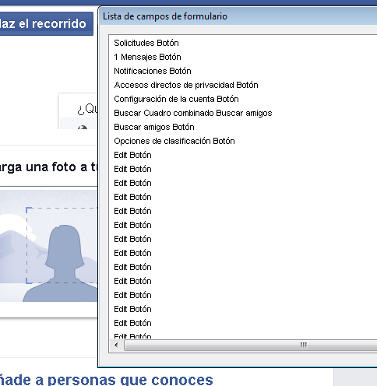

Con respecto a las **imágenes** no es adecuado que el logo se implemente con una imagen de fondo, además en el proceso de darse de alta, si no se ha cumplimentado alguno de los controles, aparece una información visual que no es interpretada por el lector de pantalla, ya que se trata de imágenes de fondo como ([l6el_tG7uTG.png](https://fbstatic-a.akamaihd.net/rsrc.php/v2/yC/r/l6el_tG7uTG.png)). Otras imágenes de fondo como “[eWrbGSVXc2Y.png](https://fbstatic-a.akamaihd.net/rsrc.php/v2/yv/r/eWrbGSVXc2Y.png)”, entre otras, suponen una barrera para usuarios que puede no entender el significado de esos iconos (Figura 4).

En las páginas de los procesos 2 y 3 existen imágenes, en general decorativas, sin atributo que las describa, de manera que el lector de pantalla las vocalizará con el nombre del archivo de imagen, lo cual es tedioso para el usuario cuando se trata de varias imágenes.

Figura 4. Pantalla de visualización de imágenes sin describirimágenes implementados en la CSS

Figura 5. Pantalla de visualización de elementos gráficos no accesibles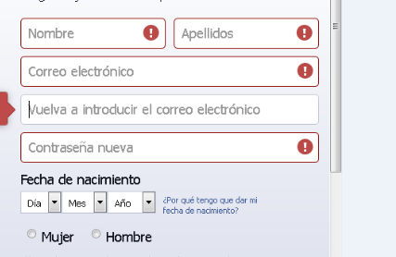

En relación al criterio de **estructura**, se incumple en todas las páginas evaluadas de los diversos procesos tanto al referirse a la estructura de encabezados como al marcado de listas, por ejemplo en la página de Bienvenida no hay ningún encabezado, y en la primera página del proceso 2, hay un salto de jerarquía del título <h1> al <h3>, en páginas del proceso 3, el salto es de <h2> a <h5>.

Figura 6. Pantalla de visualización de lista de encabezados mostrados por Jaws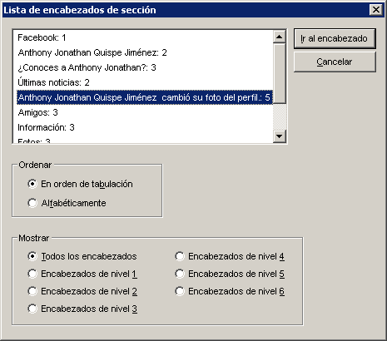

Para el caso de las listas, se observa la existencia de listas de un solo elemento.

Figura 7. Pantalla de visualización de listas de un solo elemento

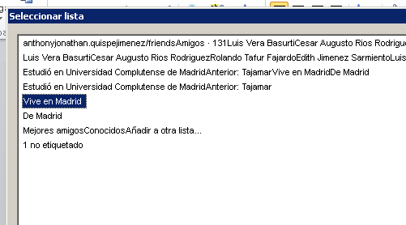

Con respecto al criterio **color**en todas las páginas existe texto que no tiene contraste suficiente con respecto al color de fondo, por ejemplo texto en gris sobre fondo azul (Figura 8), texto blanco sobre fondo verde (texto Regístrate), borde de los controles de formulario, los iconos del menú cabecera, como el de comunicaciones, etc.

En las páginas de los procesos 2 y 3 los iconos del menú de cabecera, como el de comunicaciones, etc., tienen un contraste insuficiente con respecto al color de fondo de la página.

Figura 8. Pantalla de visualización de contraste insuficiente de color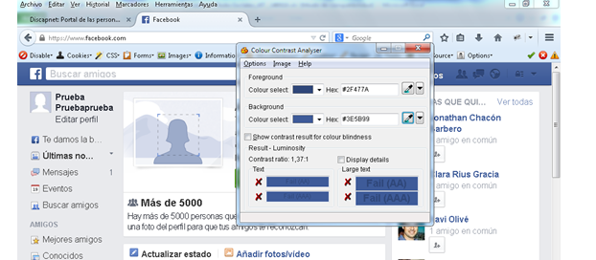

En el formulario de la página de bienvenida se hace uso semántico del color, ya que los iconos que alertan de que un control no se ha cumplimentado no se visualizan cuando el usuario ve la página sin cargar los colores (ver Figura 5).

En relación a la interacción de las ayudas técnicas con los contenidos, en la página de bienvenida el mensaje de alerta no es interpretado por el lector de pantalla y en el proceso 2 (publicar y visualizar contenidos) los **scripts** que ejecutan las ventanas flotantes deberían estar implementados para que el foco se traslade al contenido principal. Esto favorecería mucho a aquellos perfiles de usuarios que requieran interactuar con el teclado, y a los usuarios de lectores de pantalla: ambos tipos de usuarios forzosamente tienen que navegar por toda la web para poder llegar a esta ventana que se ha ejecutado.

Figura 9. Puntuación de accesibilidad en el análisis técnico por criterio de verificación en la plataforma Facebook



Fuente: Elaboración propia

Por lo que respecta a los resultados de la encuesta, ante la pregunta por las barreras encontradas al utilizar Facebook y todas sus funcionalidades, un 67% del total de usuarios dice encontrar barreras en la plataforma, porcentaje que asciende al 82,2% entre las personas con discapacidad, siendo esta diferencia estadísticamente significativa. Estas personas con discapacidad encuentran "muchas veces" barreras en Facebook en una proporción del 35% frente al 20,1% de la respuesta general. Hay que tener en cuenta la presencia importante de personas con discapacidad, sobre todo visual, en el conjunto de las respuestas obtenidas.

Tabla 8. Frecuencia percibida al encontrar barreras, Facebook

|  | **Total usuarios** | **Usuarios c/discapacidad** |
| --- | --- | --- |
| *Base muestral* | *(n=298)* | *(n=157)* |
| Nunca o casi nunca he encontrado barreras | 32,9 | 17,8 |
| Pocas veces he encontrado barreras | 22,8 | 20,4 |
| Algunas veces | 24,2 | 26,8 |
| Muchas veces | 20,1 | 35,0 |
| **Total encuentran barreras** | **67,1** | **82,2** |
| Total | 100 | 100 |

Unidades: porcentajes

Entre aquellas personas que encuentran barreras en Facebook, éstas se consideran importantes por un 30,6% entre las personas con discapacidad, proporción más de 10 puntos porcentuales mayor que para el conjunto de los usuarios, diferencia también estadísticamente significativa.

Tabla 9. Grado de dificultad asociado a las barreras percibidas (Facebook)

|  | **Total usuarios** | **Usuarios c/discapacidad** |
| --- | --- | --- |
| *Base muestral* | *(n=298)* | *(n=157)* |
| Pequeñas dificultades | 44,6 | 45,2 |
| Importantes dificultades | 18,1 | 30,6 |
| Me han impedido totalmente el uso | 4,4 | 6,4 |

Unidades: porcentajes

Entre quienes han encontrado barreras en Facebook, las acciones que más problemas presentan son leer contenidos, localizar contactos y publicar contenidos. Es preciso recordar que predomina el perfil de personas con dificultades visuales.

Tabla 10. Acciones que presentan más problemas, para quienes han encontrado barreras (Facebook)

|  | **Total usuarios** | **Usuarios c/discapacidad** |
| --- | --- | --- |
| *Base muestral* | *(n=298)* | *(n=157)* |
| Leer contenidos | 28,5 | 40,8 |
| Otras acciones | 23,2 | 31,2 |
| Localizar personas | 27,5 | 33,8 |
| Publicar contenidos | 19,1 | 23,6 |
| Iniciar sesión | 9,7 | 12,7 |
| Darse de baja | 12,1 | 12,7 |
| Darte de alta | 7 | 10,8 |

Unidades: porcentajes

Otras de las principales barreras identificadas por los usuarios con discapacidad se trata de las imágenes sin descripción alternativa, los videos sin subtitulado o audio descripción (aunque esta circunstancia puede ir más allá de la estructura de la propia plataforma), el etiquetado de formularios. Formularios e imágenes reciben también las calificaciones más bajas en el análisis técnico.

Tabla 11. Principales barreras identificadas (Facebook)

|  | **Total usuarios** | **Usuarios c/discapacidad** |
| --- | --- | --- |
| *Base muestral* | *(n=298)* | *(n=157)* |
| Imágenes, sin descripción alternativa | 28,9 | 48,4 |
| Videos, sin subtitulado o audio descripción | 27,9 | 40,1 |
| Contenido, extenso y estructura poco clara | 24,2 | 33,1 |
| Formularios | 23,2 | 30,6 |
| Contenido dinámico | 19,1 | 29,9 |
| Nombres de enlaces y botones | 22,8 | 29,3 |
| Títulos de las pantallas | 16,8 | 22,3 |
| Tamaño de fuente | 18,5 | 19,1 |
| Contraste entre texto y fondo | 12,1 | 16,6 |
| Otros problemas | 11,7 | 14 |

Unidades: porcentajes

### Twitter

En Twitter, el sitio de microblogging por excelencia, la red permite enviar mensajes de [texto plano](http://es.wikipedia.org/wiki/Texto_plano) de corta longitud, con un máximo de 140 [caracteres](http://es.wikipedia.org/wiki/Car%C3%A1cter_(tipo_de_dato)), llamados tweets, que se muestran en la página principal del usuario. En el análisis actual ha obtenido **una estrella** en su análisis técnico, al igual que en 2010.

Los incumplimientos de los criterios de accesibilidad más relevantes detectados en esta plataforma se presentan a continuación, siendo graves en formularios y color:

En relación al criterio de **navegación y orientación**, en el proceso 2 (visualizar y publicar contenidos), los títulos de las páginas son genéricos, cuando al menos debería indicarse el nombre del usuario de la cuenta. Por otra parte, en el proceso 3 (agregar contactos), existen muchos vínculos que no se entienden fuera de contexto, del tipo “play”.

Para el criterio de **formularios**, se produce incumplimiento en todos los procesos, por ejemplo el formulario de alta presenta controles sin etiquetar que provoca que el lector de pantalla muestre controles del tipo “1 no etiquetado Cuadro de edición”. En el proceso de publicación de contenidos, en la lista de campos de formularios existen diversos controles con las mismas etiquetas, con lo que el usuario de lector de pantalla no podrá discriminar entre ellos.

Figura 10. Pantalla de visualización de lista de campos de formulario, mostrados por Jaws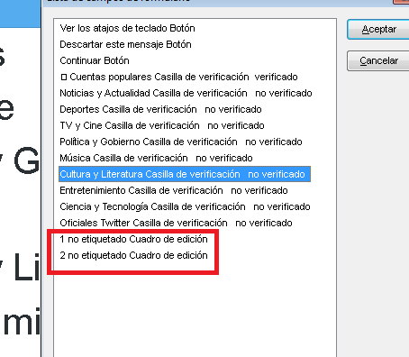

Respecto a la **estructura**, existen en Twitter algunos errores en cuanto a los **encabezados** de sección, para determinar las diferentes secciones de la página, al darse saltos en la jerarquía de los mismos. Además y con respecto a la listas, se constata la existencia de listas de un solo elemento, lo que es confuso para los usuarios de lectores de pantalla, que al escuchar al lector vocalizar lista, siempre esperan más de un elemento.

Figura 11. Pantalla de visualización de listas de un solo elemento mostradas por Jaws

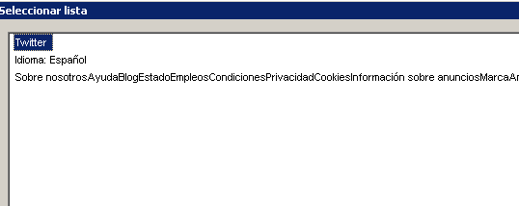

En relación al criterio de separación presentación/contenido, en la página de bienvenida, cuando se aumenta el tamaño de visualización de solo texto, a un 200% se produce un solapamiento de contenido.

Figura 12. Pantalla de visualización de solapamiento de contenido, Mozilla Firefox

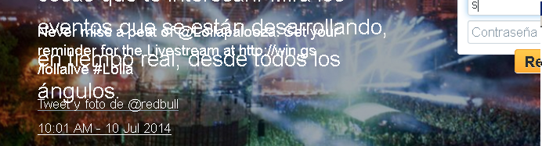

En cuanto al criterio del **color**, en los procesos 2 y 3, existe poco contraste de color para iconos como los de mensajes privados, entre otros. En cuanto al texto, en todas las páginas se observa texto, cuyo contraste es insuficiente con respecto al color de fondo de la página.

Figura 13. Pantalla de visualización de test de contraste de color

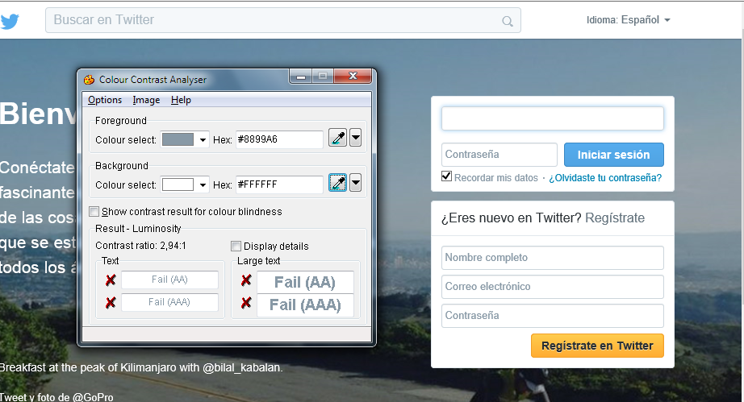

Figura 14. Puntuación de accesibilidad en el análisis técnico por criterio de verificación en la plataforma Twitter



Fuente: Elaboración propia

De acuerdo con la encuesta, poco más de la mitad del total de usuarios encuentra barreras en esta plataforma, un 60% en el caso de los usuarios con mayores dificultades para ver, escuchar… En torno al 18% de los usuarios con discapacidad encuentra barreras "muchas veces". No hay en este caso diferencias estadísticamente significativas entre el total y los usuarios con discapacidad.

Tabla 12. Frecuencia percibida al encontrar barreras (Twitter)

|  | **Total usuarios** | **Usuarios c/discapacidad** |
| --- | --- | --- |
| *Base muestral* | *(n=106)* | *(n=66*)* |
| Nunca o casi nunca he encontrado barreras | 44,3 | 39,4 |
| Pocas veces he encontrado barreras | 20,8 | 19,7 |
| Algunas veces | 22,6 | 22,7 |
| Muchas veces | 12,3 | 18,2 |
| Total encuentran barreras | 55,7 | 60,6 |
| Total | 100 | 100 |

Unidades: porcentajes

(*)Las bases muestrales menores de 80 casos resultan pequeñas como para extraer conclusiones de tipo estadístico. Se consideran únicamente como tendencias.

En cuanto al grado de dificultad atribuido a estas barreras, para en torno al 19% de los usuarios se trata de dificultades importantes, para un 35%, pequeñas dificultades.

Tabla 13. Grado de dificultad asociado a las barreras percibidas (Twitter)

|  | **Total usuarios** | **Usuarios c/discapacidad** |
| --- | --- | --- |
| *Base muestral* | *(n=106)* | *(n=66*)* |
| Pequeñas dificultades | 34,9 | 34,8 |
| Importantes dificultades | 18,9 | 22,7 |
| Me han impedido totalmente el uso | 1,9 | 3,0 |

Unidades: porcentajes

(*)Las bases muestrales menores de 80 casos resultan pequeñas como para extraer conclusiones de tipo estadístico. Se consideran únicamente como tendencias.

Las acciones que más barreras presentan son leer contenidos, localizar contactos (personas u organizaciones) y publicar contenidos. El apartado "otras acciones" es abultado para Twitter. Entre los comentarios de los usuarios en la encuesta se refieren, sobre todo, a acceder a los contenidos publicados mediante enlaces, a la dificultad de seguir las nuevas funciones que parecen más problemáticas que las anteriores, como para enviar mensajes directos, localizar favoritos, seguir hastags…. Para los usuarios ciegos esta dificultad implica con frecuencia tener que usar el portal Twitter a través de aplicaciones externas, que puedan facilitar ciertos aspectos de accesibilidad.

Tabla 14. Acciones que presentan más problemas, para quienes han encontrado barreras (Twitter)

|  | **Total usuarios** | **Usuarios c/discapacidad** |
| --- | --- | --- |
| *Base muestral* | *(n=106)* | *(n=66*)* |
| Leer contenidos | 27,4 | 33,3 |
| Localizar personas | 21,7 | 24,2 |
| Publicar contenidos | 19,8 | 18,2 |
| Darte de alta | 9,4 | 9 ,1 |
| Darse de baja | 8,5 | 9,1 |
| Iniciar sesión | 8,5 | 7,6 |
| Otras acciones | 15,1 | 19,7 |

Unidades: porcentajes

(*)Las bases muestrales menores de 80 casos resultan pequeñas para extraer conclusiones de tipo estadístico, se consideran únicamente como tendencias.

Entre las principales barreras, se señalan las imágenes sin descripción alternativa o los nombres de enlaces y botones. Repiten, como en Facebook, los videos sin subtitulado o audio descripción. Se señala también un contenido extenso, con estructura poco clara.

Tabla 15. Principales barreras identificadas (Twitter)

|  | **Total usuarios** | **Usuarios c/discapacidad** |
| --- | --- | --- |
| *Base muestral* | *(n=106)* | *(n=66*)* |
| Imágenes, sin descripción alternativa | 31,1 | 40,9 |
| Nombres de enlaces y botones | 32,1 | 39,4 |
| Videos, sin subtitulado o audio descripción | 25,5 | 34,8 |
| Contenido, extenso y estructura poco clara | 18,9 | 24,2 |
| Títulos de las pantallas | 9,2 | 21,2 |
| Formularios | 17,9 | 19,7 |
| Contenido dinámico | 13,2 | 16,7 |
| Contraste entre texto y fondo | 10,4 | 12,1 |
| Tamaño de fuente | 10,4 | 10,6 |
| Otros problemas | 4,7 | 6,1 |

Unidades: porcentajes

(*)Las bases muestrales menores de 80 casos resultan pequeñas como para extraer conclusiones de tipo estadístico. Se consideran únicamente como tendencias.

### LinkedIn

Este portal de temática profesional ha obtenido una estrella a diferencia de 2010, donde consiguió tres estrellas, ello se explica puesto que algunos criterios como los de navegación, formulario, imágenes y color obtienen una peor calificación, como se describe en los diversos criterios que se detallan.

El criterio de **navegación y orientación** presenta incumplimientos, al haber textos de enlaces que no se entienden fuera de contexto, y vínculos que se abren en ventana nueva sin avisar al usuario, como por ejemplo el enlace “directrices comunitarias”. En los procesos 2 y 3se constata la existencia de vínculos cuyo texto no se entiende fuera de contexto, como “pulse”, “nhome”, o aquellos cuyo literal se corresponde con imágenes sin etiquetar y con función de enlace, y por tanto considerados de severidad 3, porque en algunos casos puede impedir el acceso al contenido. Este criterio tuvo un incumplimiento de 0,18 en 2010, aumentando a 0,45 en el estudio actual.

Para el caso de los **formularios**, el que se encuentra para darse de alta, presenta etiquetas textuales con igual descripción, por ejemplo “Nombre” que impide que el usuario de lector de pantalla las discrimine. Algo similar se produce en los formularios de los procesos 2 y 3, con etiquetas del tipo “Conectar Botón” en el proceso 2, por poner un ejemplo. El incumplimiento ha sido de 0,72 en el presente estudio frente al 0,04 de 2010, fundamentalmente porque el no poder discriminar adecuadamente entre los controles se ha considerado un incumplimiento de severidad alta.

Figura 15. Pantalla de visualización de controles de formulario sin diferenciar al presentar etiquetas textual idénticas

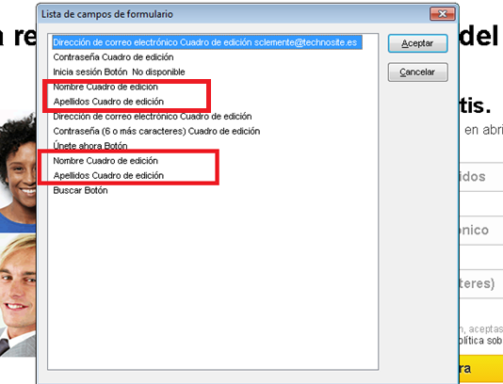

En lo que se refiere a las **imágenes**, en el análisis técnico se han detectado imágenes decorativas cuya descripción redunda con texto impreso en pantalla. Esto si bien no es una barrera absoluta, sí puede interferir en el acceso a usuarios de dispositivos de apoyo, por hacer tediosa su navegación. En 2010 el incumplimiento de este criterio fue de 0,04; aumentando en el estudio actual a 0,31 justificado por ejemplo por la existencia de imágenes sin descripción y/o con descripción inadecuada que provoca además que haya vínculos cuyo literal repita textos como consecuencia de describir imágenes que ilustran texto en pantalla.

En el caso de la **estructura** las páginas muestran una incorrecta estructura de encabezados, por salto de jerarquía, y en algunos casos uso del marcado de encabezados para estilar contenido, como el texto “Consultor de accesibilidad” marcado con <h4> en página de proceso 2, entre otros ejemplos de este uso inadecuado.

En relación a las listas, se hace uso de listas de un solo elemento. Igualmente este criterio ha sufrido un incremento del incumplimiento del 0,13 en 2010 a 0,32 en el estudio actual, el marcado confuso de encabezados en el tercer proceso, donde aparecen textos idénticos de encabezados del tipo “Comienza añadiendo tu dirección de correo electrónico: 2”, y que se ha considerado como un barrera severa.

Figura 16. Pantalla de visualización de estructura incorrecta de encabezados

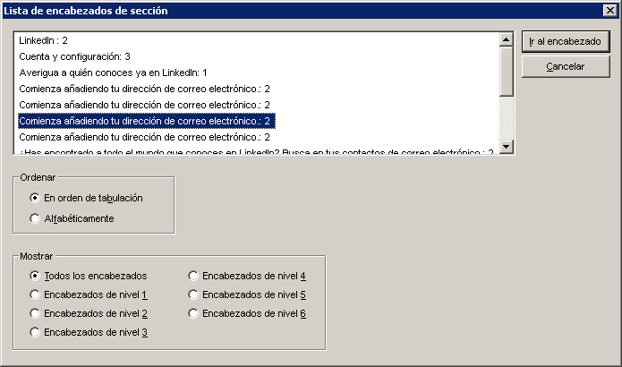

Respecto al criterio de **separación presentación /contenido**, existen problemas cuando se produce un aumento del tamaño de visualización sólo texto, ya que se solapa contenido, como se aprecia en Figura 17. Pantalla de visualización de contenido solapado, Mozilla Firefox, 200% aumento solo texto, esto justifica el aumento de incumplimiento de este criterio de un 0,12 en 2010 al 0,22 actual.

Figura 17. Pantalla de visualización de contenido solapado, Mozilla Firefox, 200% aumento solo texto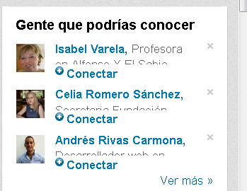

En todas las páginas evaluadas, se constata la existencia de un contraste insuficiente del **color** del texto con respecto al fondo de las páginas, si bien el usuario podría cambiar la configuración aplicando una hoja de estilo personal, o cambiando la opciones de accesibilidad, esto no es algo que esté en la mano del usuario tipo de internet, pudiendo provocar incomodidad o barrera para un porcentaje importante de usuarios.

Además en el formulario de alta, se hace uso semántico del color, de forma que cuando el usuario no rellena algunos de los controles, éste presenta un borde en rojo que no se aprecia si el usuario hace una visualización sin color. Este dato junto a una mayor severidad y frecuencia en la falta de contraste de texto, con respecto a los datos de 2010, pueden haber propiciado el aumento de incumplimiento de este criterio.

Figura 18. Pantalla de visualización de contraste insuficiente de color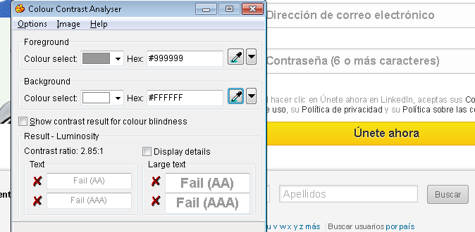

En cuanto a las **tablas de datos**, la página “Actualiza tu perfil” muestra una tabla de datos que carece de título, ocasionando que el usuario al navegar forzosamente tenga que interactuar con la tabla para poder saber su contenido.

Figura 19. Puntuación de accesibilidad en el análisis técnico por criterio de verificación en la plataforma , LinkedIn



Fuente: Elaboración propia

Un total de 109 usuarios, entre quienes respondieron la encuesta, participa en LinkedIn "sobre todo desde el ordenador", 49% de ellos informaron tener dificultades importantes o imposibilidad para ver, oír, etc. Aunque la base muestral es pequeña, se observa como tendencia que los usuarios con discapacidad encuentran sensiblemente más barreras: casi uno de cada tres.

Tabla 16. Frecuencia de barreras percibidas, respuesta general (LinkedIn)

|  | **Total usuarios** | **Usuarios c/discapacidad** |
| --- | --- | --- |
| *Base muestral* | *(n=109)* | *(n=44*)* |
| Nunca o casi nunca he encontrado barreras | 51,4 | 36,4 |
| Pocas veces he encontrado barreras | 23,9 | 25,0 |
| Algunas veces | 20,2 | 27,3 |
| Muchas veces | 4,6 | 11,4 |
| Total encuentran barreras | 48,6 | 63,6 |
| Total | 100,0 | 100,0 |

Unidades: porcentajes

(*)Las bases muestrales menores de 80 casos resultan pequeñas como para extraer conclusiones de tipo estadístico. Se consideran únicamente como tendencias.

En su mayor parte, se trata de pequeñas dificultades, pero para el 11% del total de usuarios y el 25% de aquellos con discapacidad, se trata de barreras importantes o que impiden el uso de la plataforma.

Tabla 17. Grado de dificultad asociado a las barreras percibidas (LinkedIn)

|  | **Total usuarios** | **Usuarios c/discapacidad** |
| --- | --- | --- |
| *Base muestral* | *(n=109)* | *(n=44*)* |
| Pequeñas dificultades | 36,7 | 38,6 |
| Importantes dificultades | 9,2 | 18,2 |
| Me han impedido totalmente el uso | 2,8 | 6,8 |

Unidades: porcentajes

(*)Las bases muestrales menores de 80 casos resultan pequeñas como para extraer conclusiones de tipo estadístico. Se consideran únicamente como tendencias.

Las acciones más problemáticas son leer contenidos y localizar contactos, acción esta última que sería la principal función de esta plataforma profesional.

Tabla 18. Acciones que presentan más problemas, para quienes han encontrado barreras (LinkedIn)

|  | **Total usuarios** | **Usuarios c/discapacidad** |
| --- | --- | --- |
| *Base muestral* | *(n=109)* | *(n=44*)* |
| Leer contenidos | 27,5 | 43,2 |
| Localizar personas | 26,6 | 31,8 |
| Publicar contenidos | 11 | 22,7 |
| Darte de alta | 11 | 14,7 |
| Iniciar sesión | 9,2 | 13,6 |
| Darse de baja | 5,5 | 4,5 |
| Otras acciones | 8,3 | 15,9 |

Unidades: porcentajes

(*)Las bases muestrales menores de 80 casos resultan pequeñas como para extraer conclusiones de tipo estadístico. Se consideran únicamente como tendencias.

Las principales barreras se sitúan en las imágenes sin descripción alternativa, en los formularios, en los elementos multimedia (videos), en los nombres de enlaces y botones y en los títulos de pantallas. En suma, se encuentran barreras significativas en diferentes aspectos y elementos de la plataforma, tal como constata también el análisis técnico.

Tabla 19. Principales barreras identificadas (LinkedIn)

|  | **Total usuarios** | **Usuarios c/discapacidad** |
| --- | --- | --- |
| *Base muestral* | *(n=109)* | *(n=44*)* |
| Imágenes, sin descripción alternativa | 21,1 | 38,6 |
| Formularios | 21,1 | 36,4 |
| Videos, sin subtitulado o audio descripción | 19,3 | 34,1 |
| Nombres de enlaces y botones | 22,9 | 31,8 |
| Títulos de las pantallas | 14,7 | 27,3 |
| Contenido, extenso y estructura poco clara | 13,8 | 27,3 |
| Contenido dinámico | 14,7 | 25,0 |
| Tamaño de fuente | 10,1 | 15,9 |
| Contraste entre texto y fondo | 4,6 | 6,8 |
| Otros problemas | 6,4 | 4,5 |

Unidades: porcentajes

(*)Las bases muestrales menores de 80 casos resultan pequeñas como para extraer conclusiones de tipo estadístico. Se consideran únicamente como tendencias.

### Flickr

Este servicio de Yahoo orientado a exponer y compartir contenidos fotográficos, ha conseguido una estrella en el análisis técnico realizado, a diferencia de 2010, cuando obtuvo dos estrellas. Se describen las barreras de esta plataforma:

En relación al criterio de **navegación y orientación**, en todos los subcriterios y páginas de los procesos se dan ejemplos de incumplimiento. En primer lugar, la percepción que tiene un usuario de lector de pantalla, difiere de lo que se muestra visualmente, provocando confusión; el título de las páginas también dificulta la comprensión por parte del usuario no visual, que se encuentra por ejemplo en la página dos del primer proceso (darse de alta en el servicio) con el título “registro Yahoo”.

En las páginas evaluadas, se observa la existencia de vínculos que no se entienden fuera de contexto, del tipo “1”, “listo”, etc. En la pantalla tras la subida de contenido, proceso 2, la lista de enlaces muestra vínculos en inglés, además de otros con el nombre de archivo de imágenes sin describir. Además cuando el enlace abre en ventana nueva, no se avisa de ello al usuario, desorientando al que no puede hacer una navegación visual.

Figura 20. Pantalla de visualización de lista de enlaces mostrados por Jaws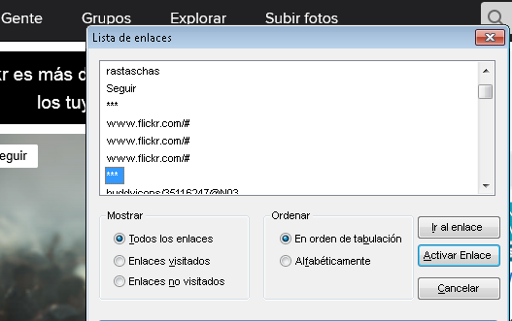

En relación a las **imágenes** que se usan en las páginas evaluadas, el logo del sitio web se ha implementado como una imagen de texto, lo cual es incorrecto, además se encuentran otros logos sin descripción alguna.

Por otra parte existe información no textual en los iconos de compartir y otras redes que están en la CSS; estas imágenes no tienen alternativa y tampoco se ven en alto contraste, como los iconos de las redes sociales que están al pie de página.

Figura 21. Pantalla de visualización de descripción inadecuada de imagen (advertisement)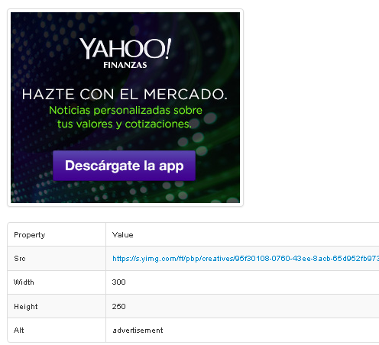

Lo iconos para importar amigos, forman parte de una sola imagen sin alternativa, lo que provoca una barrera absoluta para el usuario no visual.

Figura 22. Pantalla de visualización de elemento no textual sin alternativa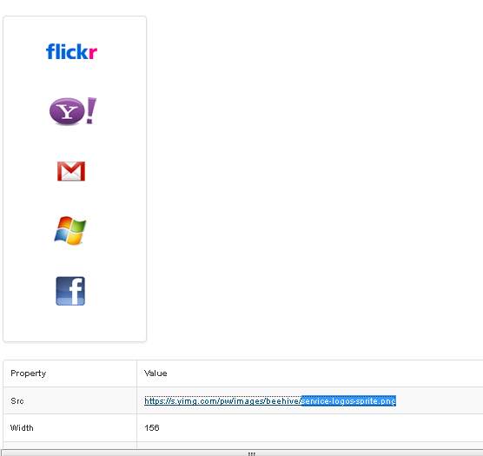

El criterio de **Estructura** se incumple en todas las páginas. En primer lugar, dependiendo del navegador usado, la estructura del encabezados es distinta, por ejemplo en IE no se percibe el encabezado <h1>, mientras que en Mozilla Firefox, sí se ve el <h1> pero situado al final de la lista de encabezados.En el proceso 2, la estructura de encabezados comienza con un <h3>.

Así mismo existen elementos relacionados que no se han marcado como listas, listas de un solo elemento, o como en el proceo 3, listas anidadas cuya estructura provoca confusión.

En todas las páginas existe texto cuyo **color** no tiene un contraste suficiente con respecto al color de fondo de las páginas.

Figura 23. Pantalla de visualización de texto con contraste insuficiente es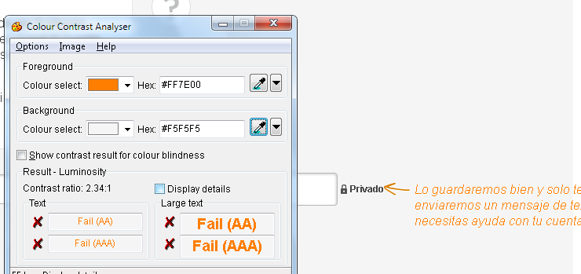

Con respecto a la **accesibilidad de los script,** en el proceso de publicar contenido, cuando se añade una descripción y una etiqueta a una imagen, esto no es detectado por el producto de apoyo: hay que pinchar en los encabezados y éstos no informan de que son elementos funcionales.

Figura 24. Puntuación de accesibilidad en el análisis técnico por criterio de verificación en la plataforma, Flickr



Fuente: Elaboración propia

En el total de usuarios participantes en la encuesta, solo 8 han declarado utilizar la plataforma Flickr "sobre todo desde el ordenador", 3 de ellos con dificultades importantes para ver, oír, etc., por lo que no se ha considerado una muestra suficiente como para desprender resultados fiables.

### Google+

Google Plus es un servicio de red social operado por Google que integra diversos servicios. Los incumplimientos de los criterios de accesibilidad más relevantes detectados en esta plataforma son:

En cuanto al criterio de **navegación y orientación**, en los procesos 2 (publicación y visualización de contenidos) y 3 (agregar contactos), los títulos de las páginas no son específicos de su contenido, siendo siempre del tipo “Google+”. Existen además vínculos que no se entienden fuera del contexto, del tipo “más información".

En el proceso de darse de alta, existen vínculos que se abren en ventana y no se avisa de ello al usuario, lo que puede provocar confusión en el usuario no visual.

En relación a las **imágenes**, en el proceso 2, existen imágenes de fondo sin alternativa, lo que provoca una barrera significativa, como los iconos para “compartir publicación", "haz más en esta publicación", "añadir a personas", etc.

Figura 25. Pantalla de visualización de icono que transmite información y que se ha implementado como imagen de fondo

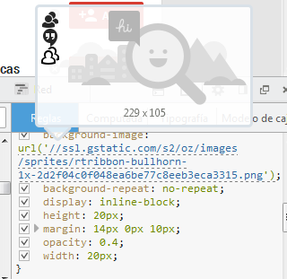

Para el caso de los **formularios**, tanto en el proceso 2 como en el 3, existen controles de formulario sin etiquetar o con etiquetas con igual descripción, como “Seguir Botón”.

Figura 26. Pantalla de visualización de lista de campos de formulario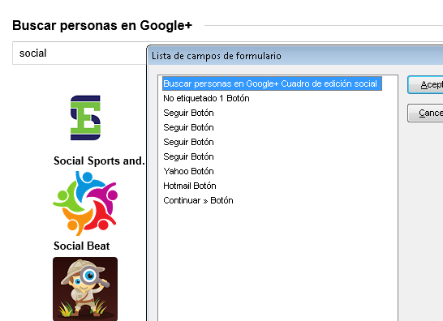

Con respecto al criterio **estructura,** se incumple al mostrarse una estructura incorrecta de la jerarquía de encabezados; existen páginas sin encabezado de primer nivel <h1>, o que no se entienden como <h2> ”stream”, mientras que hay textos que semánticamente parecen encabezar una sección y no se marcan como encabezado, como por ejemplo “Temas interesantes y recomendados”.

Figura 27. Pantalla de visualización de lista de encabezados mostrados por Jaws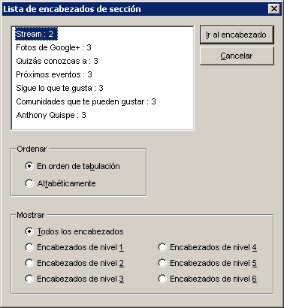

Con respecto al criterio **color**, en general existe texto que no tiene un contraste suficiente con respecto al color de fondo de las páginas.

En relación a la accesibilidad de los **scripts,** de forma global puede afirmarse que hay muchos botones que son menús y submenús que no funcionan adecuadamente con los productos de apoyo.

Figura 28. Puntuación de accesibilidad en el análisis técnico por criterio de verificación en la plataforma, Google+



Fuente: Elaboración propia

Según la encuesta, un total de 154 usuarios acceden a Google+ "sobre todo desde el ordenador", la mitad de ellos, 77, manifiestan dificultades importantes o imposibilidad para ver, oír, utilizar las manos o dedos, comprender o recordar. En torno al 64% de los usuarios con discapacidad encuentran barreras en la plataforma. Un 10% de ellos se encuentra estas barreras "muchas veces".

Tabla 20. Frecuencia percibida al encontrar barreras (Google+)

|  | **Total usuarios** | **Usuarios c/discapacidad** |
| --- | --- | --- |
| *Base muestral* | *(n=154)* | *(n=77*)* |
| Nunca o casi nunca he encontrado barreras | 44,2 | 36,4 |
| Pocas veces he encontrado barreras | 25,3 | 23,4 |
| Algunas veces | 22,7 | 29,9 |
| Muchas veces | 7,8 | 10,4 |
| Encuentran barreras | 55,8 | 63,6 |
| Total usuarios | 100,0 | 100,0 |

Unidades: porcentajes

(*) Las bases muestrales menores de 80 casos resultan pequeñas como para extraer conclusiones de tipo estadístico. Se consideran únicamente como tendencias.

El grado de dificultad asociado a las barreras percibidas es pequeño en un 39% de los casos, pero las dificultades son importantes para en torno al 20% de las personas con discapacidad.

Tabla 21. Grado de dificultad asociado a las barreras percibidas (Google+)

|  | **Total usuarios** | **Usuarios c/discapacidad** |
| --- | --- | --- |
| *Base muestral* | *(n=154)* | *(n=77*)* |
| Pequeñas dificultades | 37,7 | 39,0 |
| Importantes dificultades | 15,6 | 19,5 |
| Me han impedido totalmente el uso | 2,6 | 5,2 |

Unidades: porcentajes

(*) Las bases muestrales menores de 80 casos resultan pequeñas como para extraer conclusiones de tipo estadístico. Se consideran únicamente como tendencias.

Para quienes han encontrado barreras, las acciones más problemáticas son leer contenidos, localizar personas y organizaciones y publicar contenidos. Entre las personas con discapacidad también parecen encontrar problemas al iniciar sesión.

Tabla 22. Acciones que presentan más problemas, para quienes han encontrado barreras (Google+)

|  | **Total usuarios** | **Usuarios c/discapacidad** |
| --- | --- | --- |
| *Base muestral* | *(n=154)* | *(n=77*)* |
| Leer contenidos | 22,7 | 31,2 |
| Localizar personas | 21,4 | 24,7 |
| Iniciar sesión | 13 | 19,5 |
| Publicar contenidos | 16,2 | 19,5 |
| Darte de alta | 11,7 | 16,9 |
| Darse de baja | 4,5 | 5,2 |
| Otras acciones | 6,5 | 6,5 |

Unidades: porcentajes

(*) Las bases muestrales menores de 80 casos resultan pequeñas como para extraer conclusiones de tipo estadístico. Se consideran únicamente como tendencias.

Las principales barreras percibidas en Google+ se relacionan, en primer lugar, con los formularios, también con imágenes sin descripción alternativa, elementos multimedia (videos, sin subtitulado o descripción alternativa, lo cual puede ir más allá del alcance de la plataforma), con un contenido extenso y estructura poco clara, con los nombres de los enlaces y botones. Formularios, imágenes y estructura son, igualmente, los criterios con mayor incumplimiento en el análisis de la accesibilidad técnica de esta plataforma.

Figura 29. Principales barreras percibidas, Google+

|  | **Total usuarios** | **Usuarios c/discapacidad** |
| --- | --- | --- |
| *Base muestral* | *(n=154)* | *(n=77*)* |
| Formularios | 20,8 | 29,9 |
| Imágenes, sin descripción alternativa | 20,1 | 28,6 |
| Videos, sin subtitulado o audio descripción | 21,4 | 28,6 |
| Contenido, extenso y estructura poco clara | 22,1 | 23,4 |
| Nombres de enlaces y botones | 19,5 | 23,4 |
| Títulos de las pantallas | 15,6 | 19,5 |
| Contenido dinámico | 8,4 | 13,0 |
| Tamaño de fuente | 5,8 | 6,5 |
| Contraste entre texto y fondo | 2,6 | 3,9 |
| Otros problemas | 7,8 | 11,7 |

Unidades: porcentajes

(*) Las bases muestrales menores de 80 casos resultan pequeñas como para extraer conclusiones de tipo estadístico. Se consideran únicamente como tendencias.

### Tuenti

Tuenti es un operador de telefonía móvil español y herramienta de comunicación de carácter social española, que en la actualidad, está abierta a toda Europa y América, con una mayor oferta de idiomas. En el análisis técnico se percibe una mejora con respecto al resultado de 2010, ya que en esta ocasión ha conseguido una estrella. En relación a los incumplimientos encontrados:

El criterio **navegación y orientación** incumple en todos los subcriterios. Por ejemplo, en relación al título de las páginas, puede encontrarse texto del tipo “Registrarse”, sin indicación alguna del portal donde se encuentra. En general también existen vínculos que no se entienden fuera de contexto y que el usuario no puede discriminar por tener varios el mismo literal, como “lo quiero” en el proceso de darse de alta, u otros textos de vínculos sin identificar como "void(0)".

En los procesos 1 y 3, existen enlaces que abren en ventana nueva, no avisándose al usuario de esta funcionalidad, como por ejemplo vínculo “Política de privacidad”, “Ayuda”, etc.

Figura 30. Captura de pantalla donde se perciben enlaces no identificables dentro y fuera de contexto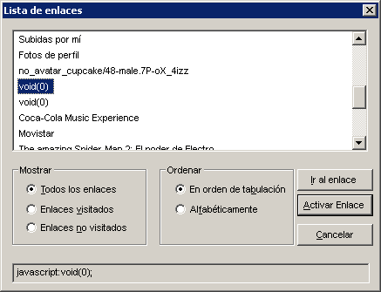

El criterio de **Formularios** presenta incumplimientos en todas las páginas y procesos, al no existir un relación explicita clara (falta de etiqueta label, y/o atributos como for e id), existen controles sin etiquetar, como se aprecia en la Figura 32, del tipo “No etiquetado 1 Botón”, “1 no etiquetado Cuadro de edición", que es como vería un usuario de Jaws el formulario y supone una barrera importante.

Figura 31. Pantalla de visualización de lista de campos de formularios mostrados por Jaws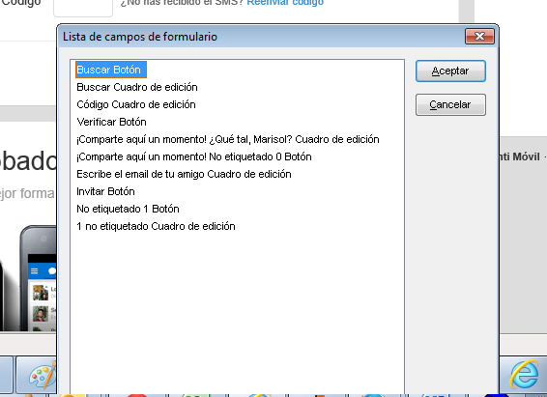

El criterio **imágenes** también presenta incumplimientos, al existir imágenes sin describir como el banner del plan perfecto de datos y voz, y sobre todo el uso de iconos informativos implementados como imágenes de fondo y por tanto sin texto alternativo y sin visualización en alto contraste.

Además, también se da la existencia de descripciones incorrectas como los logos de las empresas que lo promocionan, por ejemplo, el icono corporativo de HP es “canta un dúo con Xuso”.

Con respecto al criterio **estructura**, en el proceso 3, se hace uso de encabezados <h2> para marcar elementos de lista (resultado de búsqueda de contacto).

En los procesos 2 y 3 existen listas de un solo elemento, lo que provoca confusión al usuario.

El criterio de **separación presentación/contenido**, incumple al hacer uso de imágenes de texto en la página principal.

El **color** presenta incumplimiento, primero por las imágenes de texto, cuyo texto no tiene un contraste suficiente en algunos casos, además en general en la plataforma existen textos cuyo color no contrasta adecuadamente con respecto al color de fondo de la página.

Figura 32. Pantalla de visualización de contraste insuficiente de color en imágenes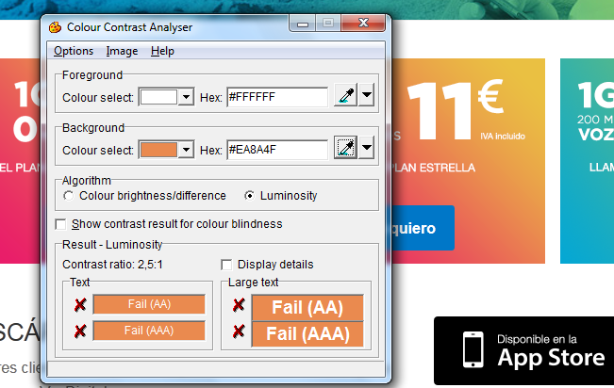

Figura 33. Puntuación de accesibilidad en el análisis técnico por criterio de verificación en la plataforma Tuenti



Fuente: Elaboración propia

El número total de usuarios que acceden a Tuenti "sobre todo desde el ordenador" asciende a 19, de los cuales 8 personas manifiestan "mucha dificultad" o "imposibilidad" para ver, oír, etc. Se trata de una base muestral escasa como para extraer conclusiones, aunque indicativa para observar que la mayoría de los usuarios de Tuenti con discapacidad encuentran barreras.

Tabla 23. Frecuencia percibida al encontrar barreras (Tuenti)

|  | **Total usuarios** | **Usuarios c/discapacidad** |
| --- | --- | --- |
| *Base muestral* | *(n=19**)* | *(n=8**)* |
| Nunca o casi nunca he encontrado barreras | 36,8 | 25,0 |
| Pocas veces he encontrado barreras | 15,8 | 12,5 |
| Algunas veces | 31,6 | 25,0 |
| Muchas veces | 15,8 | 37,5 |
| Encuentran barreras | 63,2 | 75,0 |
| Total usuarios Tuenti | 100,0 | 100,0 |

Unidades: porcentajes

(**) Cuando la base muestral es menor a 40 casos se recomienda no extraer conclusiones estadísticas, sólo se incluye con carácter informativo.

Para tres de los ocho usuarios con discapacidad que acceden a la plataforma sobre todo desde el ordenador se trata de dificultades importantes o han impedido el uso.

Tabla 24. Grado de dificultad asociado a las barreras percibidas (Tuenti)

|  | **Total usuarios** | **Usuarios c/discapacidad** |
| --- | --- | --- |
| *Base muestral* | *(n=19**)* | *(n=8**)* |
| Pequeñas dificultades | 42,1 | 25,0 |
| Importantes dificultades | 5,3 | 12,5 |
| Me han impedido totalmente el uso | 15,8 | 37,5 |

Unidades: porcentajes

(**) Cuando la base muestral es menor a 40 casos se recomienda no extraer conclusiones estadísticas, sólo se incluye con carácter informativo.

Las acciones más problemáticas parecen ser publicar contenidos y leerlos.

Tabla 25. Acciones que presentan más problemas, para quienes han encontrado barreras (Tuenti)

|  | **Total usuarios** | **Usuarios c/discapacidad** |
| --- | --- | --- |
| *Base muestral* | *(n=19**)* | *(n=8**)* |
| Publicar contenidos | 36,8 | 62,5 |
| Leer contenidos | 26,3 | 50,0 |
| Iniciar sesión | 31,6 | 37,5 |
| Localizar personas | 31,6 | 37,5 |
| Darte de alta | 15,8 | 25,0 |
| Darse de baja | 15,8 | 25,0 |
| Otras acciones | 15,8 | 37,5 |

Unidades: porcentajes

(**) Cuando la base muestral es menor a 40 casos se recomienda no extraer conclusiones estadísticas, sólo se incluye con carácter informativo.

Las principales barreras percibidas se sitúan en los formularios, en el contenido, extenso y de estructura poco clara, en el nombre de enlaces y botones, en el contenido multimedia y dinámico. En consonancia con los deficientes resultados obtenidos en el análisis técnico para criterios como los formularios, imágenes, orientación. El apartado de "otros problemas" es amplio en Tuenti. Los comentarios se refieren a la escasa claridad de los menús, a su problemática general para acceder desde un lector de pantallas, a lo complicado de utilizar funciones como el chat.

Tabla 26. Principales barreras percibidas (Tuenti)

|  | **Total usuarios** | **Usuarios c/discapacidad** |
| --- | --- | --- |
| *Base muestral* | *(n=19**)* | *(n=8**)* |
| Formularios | 31,6 | 62,5 |
| Contenido, extenso y estructura poco clara | 31,6 | 50,0 |
| Nombres de enlaces y botones | 31,6 | 50,0 |
| Videos, sin subtituladoo audio descripción | 26,3 | 50,0 |
| Imágenes, sin descripción alternativa | 21,1 | 37,5 |
| Contenido dinámico | 21,1 | 37,5 |
| Títulos de las pantallas | 21,1 | 37,5 |
| Contraste entre texto y fondo | 15,8 | 25,0 |
| Tamaño de fuente | 5,3 | 0,0 |
| Otros problemas | 21,1 | 25,0 |

Unidades: porcentajes

(**) Cuando la base muestral es menor a 40 casos se recomienda no extraer conclusiones estadísticas, sólo se incluye con carácter informativo.

### MySpace

Esta red socialpermite asus usuarios acceder a todo tipo de servicios de publicación y comunicación, ofreciendo alojamiento de imágenes, vídeos y blogs, creación de agendas y calendarios, y gestión de redes de contactos. El resultado del análisis de accesibilidad realizado no le concede ninguna estrella, como ya ocurrió en 2010. Este bajo resultado se justifica entre otras circunstancias porque las páginas se han implementado de forma que algunos elementos que se muestran al ejecutar un vínculo, lo hacen en una especie de lightbox no accesible, como se explica en los criterios de navegación e interacción con scripts. Entre sus barreras cabe destacar:

Las referidas a **navegación y orientación**, ya que el usuario se encontrará con páginas con igual título, y vínculos cuyo literal no se comprende, muchos de los cuales se corresponden con imágenes con función de enlace y sin descripción alternativa. Además la navegación será tediosa para los usuarios de ayudas técnicas que tendrán que navegar por todos los vínculos de las páginas, hasta llegar al formulario de alta, que se abre en un lightbox tras activar el vínculo “sign up”. Algo similar ocurre con el vínculo “upload” del proceso 2 (publicación y visualización de contenidos).

Figura 34. Pantalla de visualización de lista de enlaces mostrados por el lector de pantalla Jaws

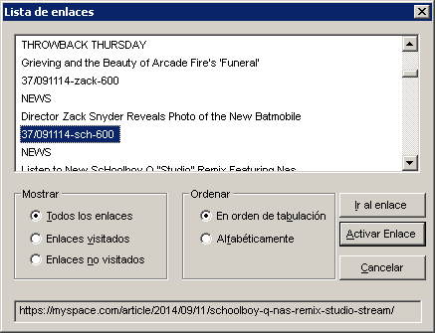

Los formularios son elementos que provocan barreras en las páginas evaluadas, ya que en general no guardan una relación explicita clara entre etiquetas y controles de formulario, por lo que el usuario de lector de pantalla tendrá como experiencia una lista de controles sin etiquetar como se observa en Figura 36.

Figura 35. Pantalla de visualización de formulario con controles sin etiquetar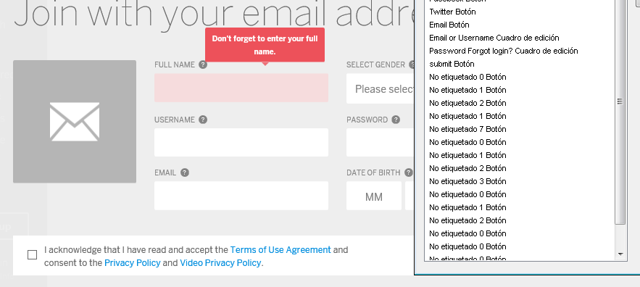

En relación a las **imágenes**, existen algunas con función de enlace y sin alternativa textual.

Figura 36. Pantalla de visualización de imágenes sin descripción, y lista de gráficos mostrados por Jaws

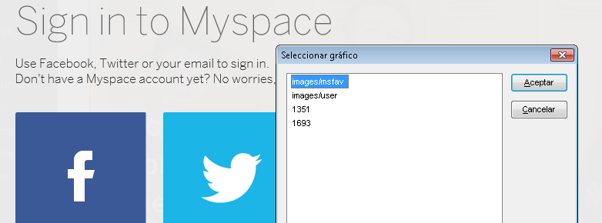

El criterio **estructura**, también incumple en todas las páginas, dándose en el caso de los encabezados saltos de jerarquías del título <h2> a <h6>, entre otros ejemplos.En relación a las listas se observa la existencia de listas de un solo elemento.

En general, existe también icumplimiento con respecto al criterio del **color**, ya que hay textos cuyo color no tiene un contraste suficiente con respecto al color de fondo de las páginas.

Figura 37. Pantalla de visualización de contraste insuficiente de texto en blanco sobre fondo gris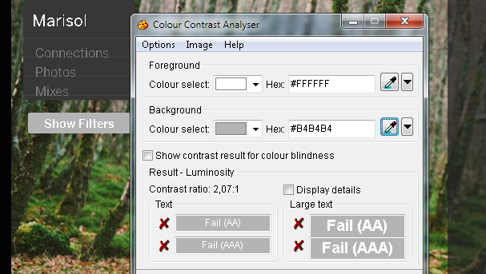

El **script** que muestra el formulario de alta, debería facilitar al usuario de ayuda técnica, acceder directamente una vez pulsado el enlace para inscribirse, como también debería procurarse para el vínculo “upload” del proceso 2.

En relación al **multimedia** que aparece en el pie de página no es posible su activación con el teclado.

Se han visualizado algunos vídeos que no presentan subtítulos y tampoco audiodescripción, en aquellos casos que lo requerían.

Figura 38. Puntuación de accesibilidad en el análisis técnico por criterio de verificación en la plataforma MySpace



Fuente: Elaboración propia

En el total de usuarios participantes en la encuesta, solo 8 han declarado utilizar la plataforma MySpace "sobre todo desde el ordenador", 3 de ellos con dificultades importantes para ver, oír, etc., por lo que no se ha considerado una muestra suficiente como para desprender resultados fiables.

## Análisis por criterio de verificación

Como recoge la Tabla 27, para el conjunto de la muestra de portales, de los 12 criterios evaluados, 5 presentan una calificación de grave en relación a la evaluación realizada, con una puntuación inferior a 6,5 (se trata de los criterios correspondientes a Formularios, Imágenes, Estructura, Color y Multimedia). Cuatro criterios presentan en general incumplimientos leves (Acceso multinavegador, Separación presentación/contenido, Tablas de maquetación y Tablas de datos), y el resto de criterios presentan un incumplimiento moderado.

Tabla 27. Grado de incumplimiento de los criterios evaluados en el análisis técnico

| **Portal** | **Puntuación total Análisis Técnico** | **Grado penalización Análisis Técnico** |
| --- | --- | --- |
| **Acceso multinavegador** | **10,00** | **Leve** |
| **Navegación y orientación** | **6,60** | **Moderado** |
| **Formularios** | **4,15** | **Grave** |
| **Imágenes** | **4,61** | **Grave** |
| **Estructura** | **6,21** | **Grave** |
| **Separación presentación / contenido** | **9,44** | **Leve** |
| **Color** | **4,17** | **Grave** |
| **Tablas de maquetación** | **10,00** | **Leve** |
| **Tablas de datos** | **9,44** | **Leve** |
| **Scripts** | **8,47** | **Moderado** |
| **Multimedia** | **0,00** | **Grave** |
| **Documentos PDF** | **--** | **--** |

La siguiente figura y tabla presentan, de manera gráfica, las puntuaciones en los diferentes criterios obtenidas a partir del análisis técnico para las siete redes sociales de la muestra. De este modo, se pueden comparar los resultados de las diferentes plataformas en cada criterio analizado. Como muestran los gráficos, los criterios de Acceso Multinavegador y Tablas de maquetación alcanzan una puntuación alta (barrera leve) en todos los portales donde aplica este criterio, mientras que en el resto de criterios las puntuaciones varían de forma importante de un portal a otro. En el lado opuesto, los criterios de Estructura y Color son los que tienen un incumplimiento total en todas las plataformas.

Figura 39. Puntuación de accesibilidad en el análisis técnico por criterio de verificación

Fuente: Elaboración propia

Tabla 28. Puntuación de accesibilidad en el análisis técnico por criterio de verificación

| **Criterio** | **Facebook** | **Twitter** | **LinkedIn** | **Flickr** | **Google+** | **Tuenti** | **MySpace** |
| --- | --- | --- | --- | --- | --- | --- | --- |
| **1. Acceso multinavegador** | 10,00 | 10,00 | 10,00 | 10,00 | 10,00 | 10,00 | 10,00 |
| **2. Navegación y orientación** | 7,60 | 8,36 | 5,49 | 8,20 | 7,27 | 7,52 | 1,75 |
| **3. Formularios** | 3,82 | 2,76 | 2,76 | 10,00 | 4,85 | 2,80 | 2,06 |
| **4. Imágenes** | 7,72 | 8,38 | 6,88 | 1,52 | 4,73 | 3,04 | 0,00 |
| **5. Estructura** | 5,81 | 8,09 | 6,84 | 7,71 | 5,22 | 7,72 | 2,06 |
| **6. Separación presentación / contenido** | 10,00 | 9,17 | 7,78 | 10,00 | 10,00 | 9,12 | 10,00 |
| **7. Color** | 3,00 | 3,96 | 4,65 | 6,02 | 5,28 | 4,45 | 1,79 |
| **8. Tablas de maquetación** | 10,00 | -- | -- | -- | 10,00 | -- | -- |
| **9. Tablas de datos** | -- | -- | 9,44 | -- | -- | -- | -- |
| **10. Scripts** | 8,89 | 10,00 | 10,00 | 6,67 | 5,28 | 10,00 | 8,43 |
| **11. Multimedia** | -- | -- | -- | -- | -- | -- | 0,00 |
| **12. Documentos PDF** | -- | -- | -- | -- | -- | -- | -- |
| ***PROMEDIO TOTAL*** | ***5,22*** | ***5,68*** | ***5,43*** | ***5,02*** | ***5,37*** | ***5,03*** | ***2,28*** |

Fuente: Elaboración propia

***NOTA: Tanto las puntuaciones totales como las puntuaciones por proceso se han establecido sobre una escala de 0 a 10 puntos.***

Se expone a continuación un análisis más detallado de estos resultados para cada uno de los criterios.

### Acceso multinavegador

Este criterio se cumple, desde el punto de vista del análisis técnico, en todos los procesos y todos los portales evaluados. Según las pruebas realizadas, no existen problemas de visualización de los sitios web con los navegadores utilizados (Internet Explorer, Mozilla Firefox, y Google Chrome).

### Imágenes

Un porcentaje importante de la no accesibilidad de los contenidos es provocado por la existencia de imágenes sin describir o con una descripción inadecuada, y ello también se da en las plataformas de las redes sociales. De hecho, el estado de accesibilidad de las imágenes se ha calificado como de grave. En **Tuenti**, por ejemplo, para validar el alta se hace uso de una imagen CAPTCHA para verificar los datos, en caso de que no se quiera hacer por teléfono, lo cual puede provocar una barrera absoluta.

Figura 40. Pantalla de visualización de imagen CAPTCHA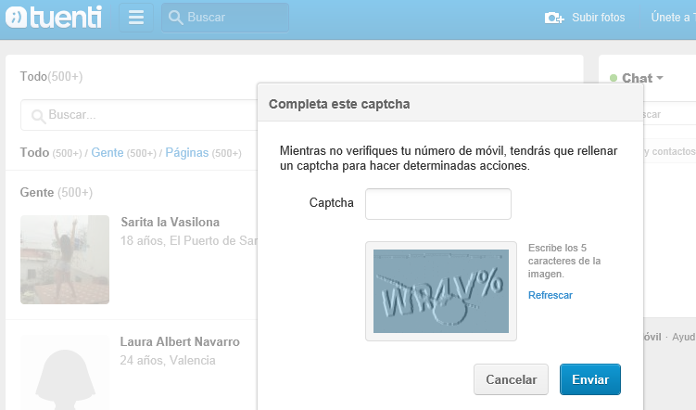

### Color

Las plataformas de redes sociales evaluadas incumplen generalmente con estec riterio, fundamentalmente porque la relación de contraste entre el color del texto y el fondo no llega al mínimo de 4,5:1 para textos normales o como mínimo de 3:1 para textos grandes (18 puntos ó 14 puntos en negrita).

Además, tanto en Facebook como en LinkedIn, se hace uso semántico del color. La Figura 41 muestra cómo se vería el formulario de LinkedIn en blanco y negro, no apreciándose ninguna indicación en caso de olvidar la cumplimentación de alguno de los controles.

Figura 41. Pantalla de visualización de formulario en blanco y negro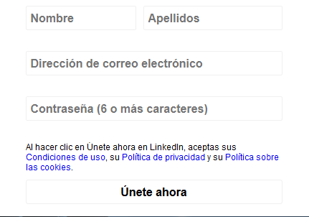

Así mismo, en diversos portales algunos iconos que visualmente transmiten información a los usuarios, no tienen contraste suficiente, ver por ejemplo en Facebook (Figura 5), Twitter (Figura 42), también para el caso de iconos como el de mensajes privados.

Figura 42. Pantalla de visualización de contraste insuficiente de color, Twitter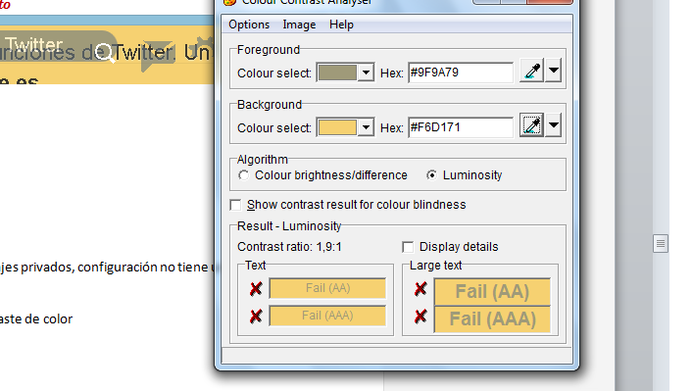

### Formularios

Las plataformas de redes sociales que tienen un mayor nivel de accesibilidad en relación a los formularios son Flickr y Google+.Este criterio se divide, a su vez, en dos subcriterios:

**Etiquetado de controles**: se incumple en todos los portales analizados, en mayor o menor grado, fundamentalmente porque al no existir una relación explicita entre etiqueta y control de formulario, los dispositivos de apoyo no pueden interactuar fácilmente con estos elementos al encontrarse con controles sin etiquetar.

En general se cumple con el criterio referido a la información de errores y sugerencias, y en muchos de los formularios no sería necesaria sugerencia alguna.

Figura 43. Pantalla de visualización de controles de formulario sin etiquetar

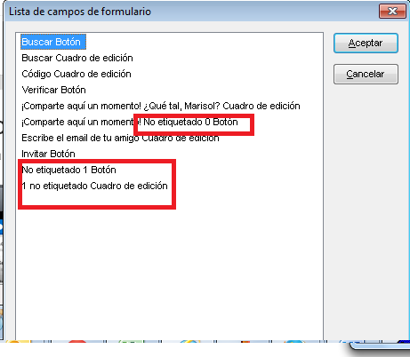

### Tablas de datos

Sólo se aprecia una tabla de datos en LinkedIn que requeriría de un título (CAPTION) de forma que el usuario no visual supiera de la naturaleza de la misma.

### Tablas de maquetación

El maquetar una página web mediante tablas es una técnica que no está recomendada por el W3C, ya que puede presentar problemas de acceso para ciertos colectivos. Sólo se cita en este análisis el uso de tablas de maquetación en alguna página del proceso de darse de alta en Google+, pero sin suponer barrera alguna para el usuario.

### Estructura

En general y como se muestra en la enumeración de incumplimientos en cada una de las plataformas, este criterio se incumple en todos los casos, con mayor o menor severidad y frecuencia. Por ejemplo, para el caso de los encabezados, que se incumplen en todos los portales, esto ocurre por diversas razones: salto de jerarquía, falta de marcado, o uso inadecuado de encabezados, titulando elementos que deberían conformar listas, como en el proceso 2 (publicar y visualizar contenidos) enTuenti, o simplemente por usarse para estilar texto, por ejemplo en LinkedIn.

En cuanto a las **listas,** sólo en el portal Google+ no se refieren incumplimientos, en los demás es generalizado, con mayor o menor frecuencia en los diversos procesos, que haya elementos relacionados sin marcar o listas de un solo elemento.

### Navegación y orientación

Las plataformas con mejor comportamiento en relación a este criterio han sido Twitter y Flickr, mientras que MySpace presenta el mayor porcentaje de incumplimiento.

En todos los casos excepto en Facebook y Flickr se cumple el primer subcriterio de navegación coherente paratodos los procesos evaluados.Sólo en el caso de LinkedIn se cumple para todos los procesos el subcriterio referido al título de las páginas.

El subcriterio referido a la identificación de enlaces se incumple en mayor medida en todos los portales, como se ha podido ver en el detalle de cada una de las plataformas. Así mismo, con la excepción de Flickr, la apertura de enlaces en nuevas ventanas no cumple con el subcriterio ya que no se avisa de ello al usuario.

### Separación entre presentación y contenido

La puntuación general en este criterio es alta, aunque aparecen algunos incumplimientos relativos al solapamiento de contenido al aumentar el **tamaño de visualización** a un 200% en Twitter y LinkedIn.

En cuanto al uso de **imágenes de texto**, solo en Tuenti se observa su uso en el proceso de darse de alta, lo que puede provocar problema en usuarios visuales que no perciban adecuadamente la imagen por los colores o el tamaño.

### Java Scritp accesible

Este criterio evalúa cómo el uso de Java Script no compromete interacción de los usuarios de ayudas técnicas con los contenidos y funcionalidad del sitio web. A este respecto, el resultado ha sido moderado, refiriendo un mayor incumplimiento en Google+.

### Multimedia

En MySpace no es posible la interacción con el teclado en el elemento multimedia que aparece en el pie de todas las páginas. Así mismo se han visualizado ejemplos de vídeos que no presentan subtítulos, ni audiodescripción en aquellos que lo necesitan, si bien, al ser los vídeos de terceros, esto es de los propios usuarios, no es asumible por la plataforma.

### Documentos PDF

No se han encontrado documentos PDF en ninguno de los procesos evaluados.

# Hábitos de uso, percepción de portales y barreras a partir de la encuesta



## Hábitos de uso

Los internautas que responden la encuesta hacen un uso intensivo de las redes sociales en Internet, donde predomina la frecuencia "varias veces al día", donde se sitúa en torno al 62% de los participantes, sin diferencia entre el total de usuarios y aquellos con discapacidad.

Figura 44. Frecuencia de uso de las redes sociales en Internet

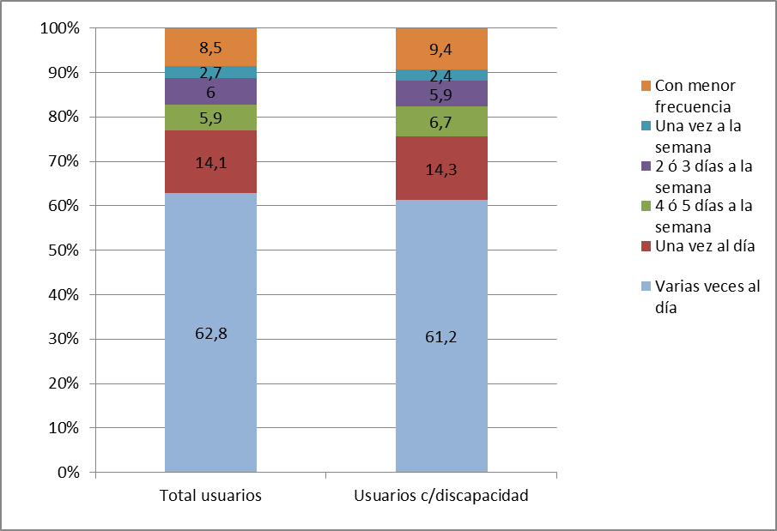

Fuente: Elaboración propia

Tabla 28. Frecuencia de uso de las redes sociales en Internet

|  | **Total usuarios** | **Usuarios c/discapacidad** |
| --- | --- | --- |
| *Base muestral* | *(n=920)* | *(n=490)* |
| Varias veces al día | 62,8 | 61,2 |
| Una vez al día | 14,1 | 14,3 |
| 4 ó 5 días a la semana | 5,9 | 6,7 |
| 2 ó 3 días a la semana | 6,0 | 5,9 |
| Una vez a la semana | 2,7 | 2,4 |
| Con menor frecuencia | 8,5 | 9,4 |

Unidades: porcentajes

A la pregunta "¿Desde qué dispositivos accedes, sobre todo, a las redes sociales en Internet?",lo más frecuente es que los usuarios combinen dispositivos: predomina el acceso desde el ordenador, en primer lugar, con en torno al 82%, y del teléfono móvil, con el torno al 69%. La tableta, a distancia, se sitúa con una frecuencia de uso de en torno al 23%. No se aprecian diferencias significativas entre el total de usuarios y aquellos con discapacidad.

Figura 45. Dispositivos de acceso a las redes sociales en Internet

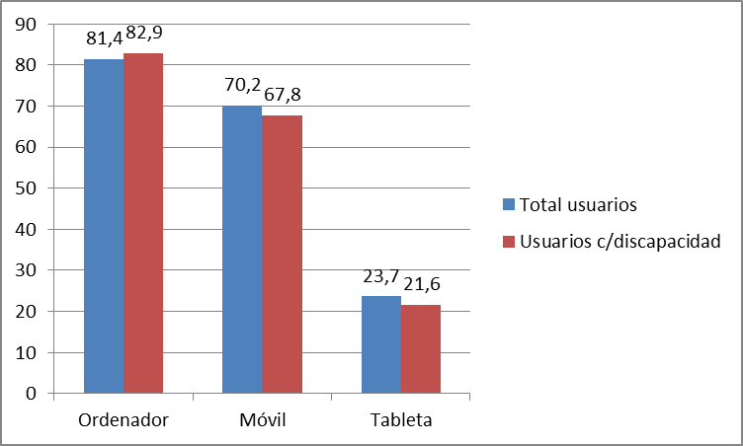

Fuente: Elaboración propia

Tabla 29. Principales dispositivos de acceso a las redes sociales en Internet

|  | **Total usuarios** | **Usuarios c/discapacidad** |
| --- | --- | --- |
| *Base muestral* | *(n=920)* | *(n=490)* |
| Ordenador | 81,4 | 82,9 |
| Móvil | 70,2 | 67,8 |
| Tableta | 23,7 | 21,6 |

Unidades: porcentajes

A la pregunta por las redes en que la persona participa habitualmente, la principal, a distancia, es Facebook, con un porcentaje de en torno al 83% de uso, seguida por Twitter, Google+ y LinkedIn. Los porcentajes de participación en las distintas plataformas de redes son semejantes con respecto al total de usuarios y a aquellos con discapacidad, sin encontrarse diferencias estadísticamente significativas.

Tabla 30. Redes en que participas habitualmente

|  | **Total usuarios** | **Usuarios c/discapacidad** |
| --- | --- | --- |
| *Base muestral* | *(n=920)* | *(n=490)* |
| Facebook | 84,8 | 81,6 |
| Twitter | 44 | 50 |
| Google+ | 31,7 | 29,8 |
| LinkedIn | 19,7 | 16,3 |
| Tuenti | 5,3 | 4,5 |
| Flickr | 1,6 | 1,2 |
| MySpace | 1,2 | 0,8 |
| Otras redes sociales | 15,8 | 19,8 |

Unidades: porcentajes

## Comparativa entre portales y barreras percibidas

Dado que el análisis técnico de la accesibilidad (capítulo 5) se ha centrado en los portales web de las plataformas de red social, para mantener la coherencia se han presentado resultados de las personas que indican, para cada portal, acceder al mismo "sobre todo desde el ordenador". En la práctica, aunque el ordenador es el principal dispositivo de acceso, es habitual participar en las plataformas de red social tanto desde el ordenador como desde el móvil o la tableta. Para ilustrar esta realidad, el presente apartado observa los resultados, la percepción de la accesibilidad, para aquellos usuarios que han manifestado tener "mucha dificultad" o "imposibilidad" para ver, oír, utilizar manos o dedos, recordar o concentrarse.

Se incluyen las distintas plataformas, a excepción de Flickr y MySpace, por su escasa base muestral: 6 y 4 usuarios con discapacidad, respectivamente.

Si consideramos el promedio entre los portales, un 71,8% de los usuarios con discapacidad encuentran barreras de distinto grado en los diferentes portales. De ellos, un 22,7% afirma encontrarlas con mucha frecuencia. Se da la aparente paradoja de que un portal con Facebook, que alcanza el mayor uso en la muestra, obtiene también la mayor proporción de usuarios que encuentran barreras en el mismo: 84,9% de los usuarios con discapacidad. La respuesta "muchas veces" asciende a un 34,8% para este portal. Es probable que esto se deba a las múltiples funciones que ofrece la plataforma Facebook, además de sus deficiencias de diseño. LinkedIn es la segunda plataforma en cuanto a la proporción de quienes encuentran en ella barreras, un 73,8% de las personas con discapacidad para el entorno tecnológico. Sin embargo, el número de quienes encuentran "muchas veces" estas barreras desciende al 16,3%. Twitter es el tercer portal en este ranking para las personas con discapacidad ante el entorno tecnológico que encuentran barreras, con un 70,2%. Al igual que en LinkedIn, para la mayoría de estas barreras, sin embargo, son poco frecuentes: aunque un 15,1% las encuentra con mucha frecuencia.

Figura 46. Frecuencia de barreras percibidas, diferentes portales

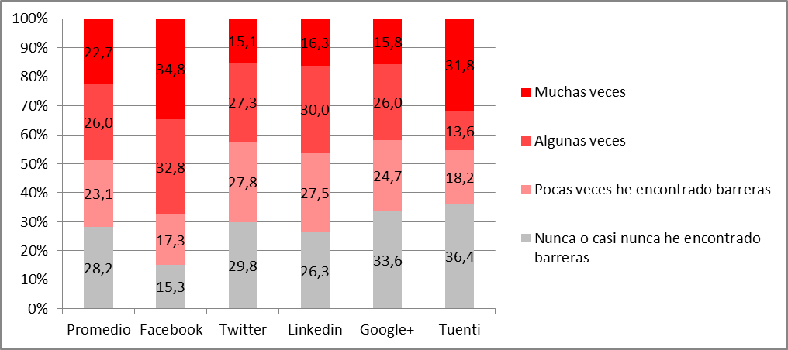

Fuente: Elaboración propia

Tabla 31. Frecuencia de barreras percibidas, diferentes portales

|  | **Promedio total** | **Facebook** | **Twitter** | **Linkedin** | **Google+** | **Tuenti** |
| --- | --- | --- | --- | --- | --- | --- |
| ***Base muestral*** | ***(n=490)*** | *(n=339)* | *(n=245)* | *(n=80)* | *(n=146)* | *(n=22*)* |
| Nunca o casi nunca he encontrado barreras | **28,2** | 15,3 | 29,8 | 26,3 | 33,6 | 36,4 |
| Pocas veces he encontrado barreras | **23,1** | 17,3 | 27,8 | 27,5 | 24,7 | 18,2 |
| Algunas veces | **26,0** | 32,8 | 27,3 | 30,0 | 26,0 | 13,6 |
| Muchas veces | **22,7** | 34,8 | 15,1 | 16,3 | 15,8 | 31,8 |
| ***Total usuarios encuentran barreras*** | ***71,8*** | ***84,8*** | ***70,2*** | ***73,8*** | ***66,5*** | ***63,6*** |

Unidades: porcentajes

(*) Cuando la base muestral es menor a 40 casos se recomienda no extraer conclusiones estadísticas, sólo se incluye con carácter informativo.

En cuanto al grado de dificultad asociado a estas barreras percibidas, el promedio de los portales para un 30% de las personas con discapacidad representan importantes dificultades, para un 7% han llegado a impedir el uso, promedio este último que sube debido al peso de las dificultades que impiden el uso en el portal Tuenti, un 18%. Google+ y Facebook se sitúan por encima del promedio en cuanto a dificultades importantes asociadas a estas barreras, aunque por otro lado la mayor parte de las barreras en estos portales suponen "pequeñas dificultades".

Figura 47. Grado de dificultad asociado a las barreras percibidas, diferentes portales

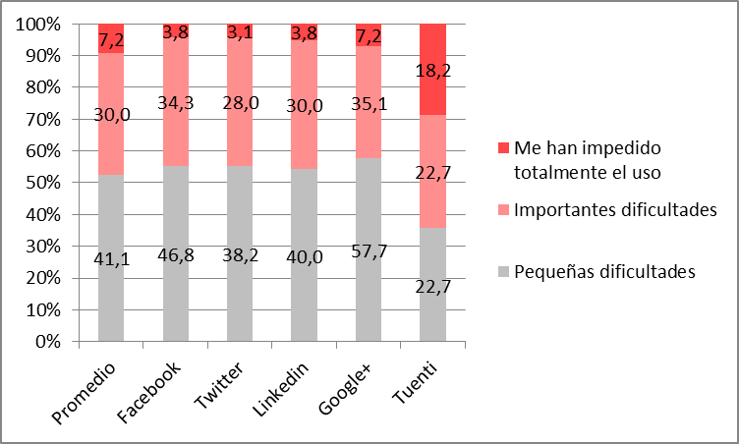

Fuente: Elaboración propia

Tabla 32. Grado de dificultad asociado a las barreras percibidas, diferentes portales

|  | **Promedio total** | **Facebook** | **Twitter** | **Linkedin** | **Google+** | **Tuenti** |
| --- | --- | --- | --- | --- | --- | --- |
| *Base muestral* | ***(n=490)*** | *(n=339)* | *(n=245)* | *(n=80)* | *(n=146)* | *(n=22*)* |
| Pequeñas dificultades | **41,1** | 46,8 | 38,2 | 40,0 | 57,7 | 22,7 |
| Importantes dificultades | **30,0** | 34,3 | 28,0 | 30,0 | 35,1 | 22,7 |
| Me han impedido totalmente el uso | **7,2** | 3,8 | 3,1 | 3,8 | 7,2 | 18,2 |

Unidades: porcentajes

(*) Cuando la base muestral es menor a 40 casos se recomienda no extraer conclusiones estadísticas, sólo se incluye con carácter informativo.

Las acciones que presentan más problemas, en la percepción de los usuarios con discapacidad, y hemos de recordar que en esta muestra han participado sobre todo personas con discapacidad visual, son las más habituales. En primer lugar leer contenidos, seguido por localizar contactos y publicar contenidos. En Twitter, al parecer, resulta más difícil leer contenidos y localizar contactos. Las acciones que presentan menos problemas son iniciar sesión (aunque lo usuarios de Google+ han encontrado especialmente más problemas que el resto), darse de alta y darse de baja, aunque hay que decir que son muy pocos los usuarios que han realizado esta última acción.

Tabla 33. Principales acciones que presentan problemas, diferentes portales

|  | **Promedio total** | **Facebook** | **Twitter** | **Linkedin** | **Google+** | **Tuenti** |
| --- | --- | --- | --- | --- | --- | --- |
| *Base muestral* | ***(n=490)*** | *(n=339)* | *(n=245)* | *(n=80)* | *(n=146)* | *(n=22*)* |
| Leer contenidos | **54,8** | 59,9 | 66,2 | 56,3 | 60,8 | 30,8 |
| Localizar contactos | **41,3** | 41,3 | 49,3 | 41,3 | 40,2 | 34,6 |
| Publicar contenidos | **31,8** | 30,7 | 29,6 | 35,0 | 33,0 | 30,8 |
| Darte de alta | **16,2** | 12,7 | 19,0 | 11,3 | 22,7 | 15,4 |
| Iniciar sesión | **14,1** | 8,8 | 11,3 | 11,3 | 23,7 | 15,4 |
| Darse de baja | **9,6** | 13,3 | 11,3 | 2,5 | 9,3 | 11,5 |
| Otras acciones | **25,4** | 37,8 | 33,8 | 15,0 | 13,4 | 26,9 |

Unidades: porcentajes

(*) Cuando la base muestral es menor a 40 casos se recomienda no extraer conclusiones estadísticas, sólo se incluye con carácter informativo.

En cuanto a las principales barreras percibidas, son las imágenes sin descripción alternativa, seguidas por los videos sin subtitulado o audio descripción (estas piezas pueden ser subidas por terceros, escapando a la estructura de la propia plataforma); le siguen los nombres de enlaces y botones y los formularios. En plataformas como Twitter y Facebook se sitúan significativamente por encima de la media los problemas asociados a las imágenes sin descripción alternativa, y las barreras asociadas a videos y contenido dinámico, así como en nombres de enlaces y botones en el caso de Twitter. La estructura poco clara y el contenido dinámico también supone problemas relevantes para en torno al 35% de los usuarios con discapacidad en el entorno tecnológico

Tabla 34. Principales barreras percibidas, diferentes portales

|  | **Promedio total** | **Facebook** | **Twitter** | **Linkedin** | **Google+** | **Tuenti** |
| --- | --- | --- | --- | --- | --- | --- |
| *Base muestral* | ***(n=490)*** | *(n=339)* | *(n=245)* | *(n=80)* | *(n=146)* | *(n=22*)* |
| Imágenes, sin descripción alternativa | **53,4** | 62,8 | 81,7 | 45 | 50,5 | 26,9 |
| Videos, sin subtitulado o audio descripción | **46,1** | 58,7 | 71,1 | 30 | 47,4 | 23,1 |
| Nombres de enlaces y botones | **43,3** | 42,8 | 59,2 | 42,5 | 41,2 | 30,8 |
| Formularios | **41,9** | 45,1 | 44,4 | 41,3 | 40,2 | 38,5 |
| Contenido, extenso y estructura poco clara | **35,3** | 39,5 | 38,7 | 30,0 | 41,2 | 26,9 |
| Contenido dinámico | **32,8** | 43,1 | 42,3 | 28,8 | 26,8 | 23,1 |
| Títulos de las pantallas | **29,5** | 26,5 | 31,7 | 31,3 | 35,1 | 23,1 |
| Tamaño de fuente | **18,4** | 23,6 | 24,6 | 21,3 | 18,6 | 3,8 |
| Contraste entre texto y fondo | **14,9** | 19,5 | 16,2 | 13,8 | 13,4 | 11,5 |
| Otros problemas | **12,8** | 13,3 | 11,3 | 7,5 | 16,5 | 15,4 |

Unidades: porcentajes

(*) Cuando la base muestral es menor a 40 casos se recomienda no extraer conclusiones estadísticas, sólo se incluye con carácter informativo.

# Comparativa con los resultados del estudio sobre accesibilidad de redes sociales 2014 / 2010

El objetivo principal de este estudio comparativo es comprobar la evolución de la accesibilidad, las modificaciones realizadas por los portales de las redes sociales que fueron sometidos al análisis de accesibilidad web en 2010.

La Tabla 36 presenta el cumplimiento de los criterios de accesibilidad web analizados por el Observatorio de Accesibilidad TIC de Discapnet para portales de las redes sociales en los años 2014 y 2010. Aunque redes como Twitter, Facebook y Tuenti experimentan una leve mejora en la accesibilidad respecto a los resultados obtenidos en 2010, LinkedIn, Flickr y MySpace empeoran especialmente sus resultados respecto a 2010. Es el retroceso de LinkedIn el más significativo del análisis evolutivo, que de tres estrellas en 2010 ha pasado a una en 2014. La explicación apunta a que la incorporación de nuevas funciones no haya venido acompañada por el cuidado de la accesibilidad. También ha descendido de manera notable MySpace, que pierde una estrella. Estos cambios hacen que el promedio general de todas las redes sociales analizadas muestre cierto retroceso en el estado general de la accesibilidad.

Tabla 36. Resultados comparativos del análisis técnico de accesibilidad, 2010-2014

| **Red Social** | **2014** | **2010** | **Evolución 2010-2014** |
| --- | --- | --- | --- |
| **Facebook** | **5,22**  **Una estrella** | **5,00**  **Una estrella** | **Sube 🡽** |
| **Twitter** | **5,68**  **Una estrella** | **5,42**  **Una estrella** | **Sube 🡽** |
| **LinkedIn** | **5,43**  **Una estrella** | **8,08**  **tres estrellas** | **Baja 🡾** |
| **Flickr** | **5,02**  **Una estrella** | **6,76**  **dos estrellas** | **Baja 🡾** |
| **Google+** | **5,37**  **Una estrella** | **--**  **cero estrellas** | **--** |
| **Tuenti** | **5,03**  **Una estrella** | **3,96**  **cero estrellas** | **Sube 🡽** |
| **MySpace** | **2,28**  **cero estrellas** | **4,39**  **cero estrellas** | **Baja 🡾** |
| ***PROMEDIO TOTAL*** | ***4,86***  ***una estrella*** | ***5,60***  ***una estrella*** | **Baja 🡾** |

En la Tabla 37 se presenta las variaciones en el cumplimiento por criterio evaluado, observándose un descenso más especialmente pronunciado (más de 3 puntos) en los criterios de “formularios”, “imágenes”, “color” y “multimedia”. En sentido positivo, cabe apuntar mejoras importantes generalizadas en la evolución de las redes sociales en los criterios de “separación presentación/contenido” y “scripts”.

Tabla 37. Cumplimiento de los criterios de accesibilidad, 2010-2014

| **Criterios evaluados** | **Cumplimiento 2014** | **Cumplimiento 2010** | **Evolución 2010 /2014** |
| --- | --- | --- | --- |
| **1. Acceso multinavegador** | **10,00** | **10,00** | **Se mantiene** |
| **2. Navegación y orientación** | **6,60** | **7,42** | **Baja 🡾** |
| **3. Formularios** | **4,15** | **8,27** | **Baja 🡾** |
| **4. Imágenes** | **4,61** | **7,76** | **Baja 🡾** |
| **5. Estructura** | **6,21** | **7,54** | **Baja 🡾** |
| **6. Separación presentación / contenido** | **9,44** | **5,55** | **Sube 🡽** |
| **7. Color** | **4,17** | **9,29** | **Baja 🡾** |
| **8. Tablas de maquetación** | **10,00** | **7,71** | **Sube 🡽** |
| **9. Tablas de datos** | **9,44** | **9,12** | **Sube 🡽** |
| **10. Scripts** | **8,47** | **3,37** | **Sube 🡽** |
| **11. Multimedia** | **0,00** | **6,67** | **Baja 🡾** |
| **12. Documentos PDF** | **--** | **2,22** | **--** |

En la opinión de los usuarios que ofrecen los resultados de la encuesta en cuanto al **cambio percibido en la accesibilidad de las plataformas de red social en los últimos años**, se ha considerado la valoración del total de los usuarios y de aquellos con discapacidad, que presentan mayor dificultad en los dominios del ver, oír, usar manos y dedos, comprender y recordar. También se ha considerado la opinión de aquellos que usan diferentes dispositivos, que es lo frecuente, respecto a internautas que usan sólo el ordenador para acceder a las redes.

En general, tanto para el total de usuarios de redes sociales, como para aquellos con discapacidad, uno de cada tres dice no haber notado cambios significativos en la accesibilidad, mientras que en torno al 10% en ambos casos detectan un empeoramiento de la accesibilidad de las plataformas. Por el contrario, un 29% de los usuarios con discapacidad consideran que la accesibilidad de las redes ha mejorado “algo”, si bien este dato disminuye significativamente entre los usuarios que acceden principalmente desde el ordenador, de lo que se deduce que esa mejora de la accesibilidad provenga del acceso a las redes sociales a través de dispositivos móviles y tabletas. Sólo un 16% de los usuarios con discapacidad que acceden solo desde el ordenador consideran que las redes han mejorado bastante o mucho. Es significativo también, que un 11% de los usuarios con discapacidad, que sube hasta el 19% de los que solo usan ordenador, no ha sabido dar una respuesta clara acerca de su percepción del cambio de la accesibilidad de las redes sociales.

Tabla 38. Cambio percibido en la accesibilidad en los últimos años

|  | **Total usuarios** | | **Con discapacidad** | |
| --- | --- | --- | --- | --- |
|  | Todos dispositivos | Solo ordenador | Todos dispositivos | Solo ordenador |
| *Base muestral* | *(n=920)* | *(n=231)* | *(n=490)* | *(n=137)* |
| Su accesibilidad ha empeorado en estos últimos años | 8,6 | 8,7 | 11,2 | 11,7 |
| No he notado cambios significativos en la accesibilidad | 33,6 | 37,7 | 31,4 | 32,8 |
| Su accesibilidad ha mejorado algo en estos últimos años | 23,9 | 16,5 | 28,6 | 20,4 |
| Su accesibilidad ha mejorado bastante en estos últimos años | 13,7 | 10,4 | 11,6 | 9,5 |
| Su accesibilidad ha mejorado mucho en estos últimos años | 6,6 | 6,1 | 5,9 | 6,6 |
| No sabe/No contesta | 13,6 | 20,8 | 11,2 | 19,0 |
| Total | 100,0 | 100,0 | 100,0 | 100,0 |

Unidades: porcentajes

Estas percepciones de los usuarios reflejan la tendencia general de que la evaluación en el análisis técnico experto sea siempre más crítico que la de los usuarios, especialmente la de aquellas personas con algún tipo de discapacidad, siempre menos crítica y exigente por su generalizada actitud de superación de las barreras en su vida diaria, que en algunos casos hace que estén interiorizadas y pasando desapercibidas, aunque eso no quiera decir que no existan.



## Evolución por plataforma

La siguiente tabla detalla la evolución de cada plataforma por criterio analizado. Se han marcado las diferencias más acusadas (3 o más puntos), en positivo y negativo, de los datos 2014 respecto de 2010. No se han incluido en esta tabla Google+ que solo ha sido analizado en 2014, ni Xing o Windows Live Spaces que solo fueron analizados en 2010.

Tabla 28 Puntuación de accesibilidad en el análisis técnico por criterio de verificación

| **Criterio** | **Facebook2014** | **Facebook 2010** | **Twitter 2014** | **Twitter 2010** | **LinkedIn 2014** | **LinkedIn 2010** | **Flickr 2014** | **Flickr 2010** | **Tuenti 2014** | **Tuenti 2010** | **MySpace 2014** | **MySpace 2010** |
| --- | --- | --- | --- | --- | --- | --- | --- | --- | --- | --- | --- | --- |
| **1. Acceso multinavegador** | 10,00 | 10,00 | 10,00 | 10,00 | 10,00 | 10,00 | 10,00 | 10,00 | 10,00 | 10,00 | 10,00 | 10,00 |
| **2. Navegación y orientación** | 7,60 | 4,89 | 8,36 | 7,65 | 5,49 | 8,25 | 8,20 | 6,79 | 7,52 | 7,09 | **1,75** | 7,52 |
| **3. Formularios** | 3,82 | 6,01 | **2,76** | 9,49 | **2,76** | 9,63 | 10,00 | 8,38 | **2,80** | 8,90 | **2,06** | 6,23 |
| **4. Imágenes** | 7,72 | 9,85 | 8,38 | 10,00 | 6,88 | 9,56 | **1,52** | 7,02 | 3,04 | 4,00 | **0,00** | 6,67 |
| **5. Estructura** | 5,81 | 6,82 | 8,09 | 7,22 | 6,84 | 8,71 | 7,71 | 7,22 | 7,72 | 7,72 | **2,06** | 7,22 |
| **6. Separación presentación/contenido** | **10,00** | 3,07 | **9,17** | 3,39 | 7,78 | 8,84 | 10,00 | 8,04 | **9,12** | 2,47 | **10,00** | 3,07 |
| **7. Color** | **3,00** | 9,42 | 3,96 | 7,62 | **4,65** | 9,55 | **6,02** | 9,55 | **4,45** | 10,00 | **1,79** | 9,36 |
| **8. Tablas de maquetación** | 10,00 | 9,17 | -- | 7,22 | -- | -- | -- | 7,22 | -- | -- | -- | -- |
| **9. Tablas de datos** | -- | 9,44 | -- | 9,44 | 9,44 | 9,44 | -- | 9,44 | -- | -- | -- | 7,50 |
| **10. Scripts** | **8,89** | 1,79 | **10,00** | 2,06 | 10,00 | 9,34 | 6,67 | 5,78 | **10,00** | 1,28 | **8,43** | 1,20 |
| **11. Multimedia** | -- | -- | -- | -- | -- | 10,00 | -- | -- | -- | -- | 0,00 | -- |
| **12. Documentos PDF** | -- | -- | -- | -- | -- | 2,22 | -- | -- | -- | -- | -- | -- |
| ***PROMEDIO TOTAL*** | **5,22**  ***una estrella*** | **5,00**  ***una estrella*** | **5,68**  ***una estrella*** | **5,42**  ***una estrella*** | **5,43**  ***una estrella*** | **8,08**  ***3 estrellas*** | **5,02**  ***una estrella*** | **6,76**  ***2 estrellas*** | **5,03**  ***una estrella*** | **3,96**  ***0 estrellas*** | **2,28**  ***0 estrellas*** | **4,39**  ***0 estrellas*** |

Fuente: Elaboración propia

***NOTA: Tanto las puntuaciones totales como las puntuaciones por proceso se han establecido sobre una escala de 0 a 10 puntos.***

Como se observa en la tabla anterior estos son los datos más significativos del análisis evolutivo por plataforma:

* Facebook mantiene la única estrella que tenía en 2010, aumenta muy ligeramente sus resultados, disminuyendo especialmente en el criterio del color, pero mejorando significativamente en la separación presentación/contenido y los scripts.
* Twitter que aumenta también ligeramente pero manteniendo la única estrella de 2010, apunta un fuerte empeoramiento en los formularios, pero mejoría, igual que Facebook, en la separación presentación/contenido y los scripts.
* LinkedIn que es la red social que peor evolución arroja, perdiendo dos estrellas, quedándose solo en una, experimenta peores resultados en casi todos los criterios analizados, con especial énfasis en los formularios y el color.
* Flickr pierde una estrella respecto a 2010 donde consiguió dos, especialmente por el retroceso en las imágenes y el color.
* Tuenti que es la única red social que aumenta una estrella en 2014, si bien en 2010 no tenían ninguna, ha mejorado especialmente en los criterios de separación presentación/contenido y los scripts, aunque ha empeorado en los formularios y el color.
* MySpace ha empeorado sus resultados generales, pero en 2010 tampoco llegaba a conseguir ninguna estrella. Es especialmente notable el empeoramiento en navegación y orientación, formularios, imágenes, estructura y color, mejorando en la separación presentación/contenido y los scripts.

# Conclusiones y recomendaciones técnicas

Las conclusiones extraídas por el Observatorio de la Accesibilidad TIC de Discapnet mediante el presente Estudio de revisión de la accesibilidad de las redes sociales en Internet son:

1. Se constata que la accesibilidad de las plataformas sociales en Internet desciende sobre los ya deficientes niveles de cumplimiento encontrados en 2010.
2. Algunas redes mayoritarias en uso, como Twitter y Facebook experimentan una leve mejoría, fundamentalmente en la separación presentación/contenido y scripts. Un portal como LinkedIn, que en la edición anterior había alcanzado un buen nivel de cumplimiento (tres estrellas) retrocede hasta un nivel de una estrella, en especial por el deterioro en el cumplimiento de criterios de color y formularios. También empeora el cumplimiento de Flickr (con dos estrellas en 2010). MySpace, plataforma hoy minoritaria, observa el mayor grado de inaccesibilidad.
3. En cuanto a criterios de accesibilidad, el mayor cumplimiento se da en el acceso multinavegador, scripts, separación de presentación y contenido, además de tablas de maquetación y de datos. Se han encontrado barreras severas en los criterios de imágenes, los formularios y el color, que descienden con respecto al análisis de 2010.
4. Los resultados de la encuesta incluyeron una pregunta sobre identificación de barreras que, aunque no se corresponde en lo literal con los criterios técnicos, se aproxima a ellos. Para portales como Facebook, LinkedIn, Google+ y Tuenti se observa una consonancia entre las barreras identificadas por usuarios que tienen dificultades para ver, oír, usar manos o dedos, recordar y concentrarse, con los incumplimientos en los criterios técnicos para cada plataforma: imágenes sin descripción alternativa, formularios, nombres de enlaces y botones, títulos de pantallas, etc.
5. En cuanto a la percepción del cambio en la accesibilidad de las plataformas de red social en los últimos años, tanto para el total de usuarios de redes sociales, como para aquellos con discapacidad, uno de cada tres dice no haber notado cambios. Uno de cada 10, en ambos casos, detecta un empeoramiento de la accesibilidad. Por el contrario, un 29% de los usuarios con discapacidad consideran que la accesibilidad de las redes ha mejorado “algo”, si bien este dato disminuye significativamente entre los usuarios que acceden principalmente desde el ordenador, de lo que se deduce que esa mejora de la accesibilidad provenga del acceso a las redes sociales a través de dispositivos móviles y tabletas. Un 11% de los usuarios con discapacidad, que sube hasta el 19% de los que solo usan ordenador, no ha sabido dar una respuesta clara de su percepción del cambio de la accesibilidad de las redes sociales. Es preciso considerar que las valoraciones de los usuarios son habitualmente más favorables que las resultantes del análisis técnico, por el hábito de afrontar dichas barreras, que llegan a ser desapercibidas a pesar del sobreesfuerzo.

Con vistas a orientar ciertas actuaciones que contribuyan al aumento de la accesibilidad de las plataformas de las redes sociales, desde el equipo del Observatorio de la Accesibilidad TIC de Discapnet se establecen las siguientes recomendaciones:

* Ajustar la codificación HTML y CSS a las recomendaciones del W3C. Una codificación correcta es capaz de ser interpretada adecuadamente por los dispositivos de navegación de los usuarios y, particularmente, por los dispositivos especiales que utilizan personas con limitaciones funcionales.
* Llevar a cabo un desarrollo accesible de formularios, que son la herramienta de interrelación entre usuario y gestores de la web. La imposibilidad de utilizar los formularios limita la capacidad para realizar altas en las diferentes redes, buscar y añadir contactos, llevar a cabo búsquedas de contenidos y, en general, limita la función de interactividad que se presupone en la web.
* Aplicar alternativas textuales a las imágenes de un sitio web; es necesario que la descripción sea la adecuada, esto es, que se detalle la información que transmite el elemento no textual. Las herramientas de diseño actuales proporcionan muchas facilidades para realizar esta tarea. Por lo demás, su adecuada aplicación depende del buen criterio de los responsables del mantenimiento de los sitios web, que a su vez se deriva de una correcta formación de los mismos.
* Dar importancia a la utilización correcta de los encabezados, ya que éstos orientan a quienes usan ciertas herramientas de navegación y, en general, proporcionan claridad en los contenidos a cualquier usuario de la web.
* Utilizar, en las hojas de estilo, medidas proporcionales, lo cual beneficia al usuario, ya que de este modo puede controlar la manera en que se muestra el contenido en su pantalla. También se debe verificar siempre que el sitio web puede ser visitado sin la utilización de estas hojas de estilo, ya que existen (aunque cada día en menor número) usuarios que, por las características de sus dispositivos de navegación, no pueden hacer uso de ellas.
* Prestar atención a las imágenes que sirven como enlace. Los enlaces son un elemento fundamental en un medio como la web, cuyo fundamento es la estructura hipertextual. El texto alternativo que deben incluir estas imágenes ha de informar sobre el destino que depara al navegante la utilización del enlace. También se debe evitar la apertura de nuevas sesiones del navegador sin informar al usuario de este hecho, puesto que las personas que navegan sin ver la pantalla pueden encontrarse desorientadas o perdidas si desconocen que se ha abierto una nueva sesión del navegador.
* Procurar que el contraste entre el contenido y el fondo, particularmente en las imágenes, responda a unos criterios que garanticen que puedan ser distinguidos por los usuarios. Ciertas deficiencias visuales, como el daltonismo, así como el progresivo deterioro que sufren los órganos visuales de cualquier persona, hacen que este criterio no deba ser considerado menor.
* Incluir tablas de datos sólo en aquellos casos en los que sean estrictamente necesarias, y siempre cumpliendo con los adecuados criterios de accesibilidad en su diseño y construcción. Las tablas de datos son útiles para transmitir mucha información en poco espacio, pero para quienes no pueden verlas en su conjunto pueden suponer más bien una dificultad si no están diseñadas con criterios de accesibilidad. Así pues, los desarrolladores deben prestar especial atención a este apartado para evitar privar a estas personas de parte de la información que transmiten las páginas web.
* Proporcionar siempre una alternativa para los objetos programados, como los script. Este tipo de objetos mejora ciertos aspectos del diseño web, pero no todas las herramientas de navegación son capaces de interpretarlos.
* Aplicar requisitos de accesibilidad tanto en los contenidos HTML como en los documentos en otros formatos (PDF, Word, etc.). Se debe garantizar a los usuarios un acceso a todos los contenidos, también a aquellos documentos vinculados al sitio para su descarga.
* Proporcionar reproductores multimedia accesibles, ya que en la actualidad las personas con discapacidad cuentan con muchas barreras para acceder a los contenidos multimedia de los diferentes portales.

# Anexos



## Anexo I. El Observatorio de la Accesibilidad TIC de Discapnet

Discapnet, proyecto financiado por la Fundación ONCE de España, puso en marcha el año 2004 el Observatorio de la Accesibilidad TIC[8] con el objetivo de generar y difundir información sobre los niveles de accesibilidad en la Web, tanto mediante el análisis de sectores específicos como a través de comparaciones intersectoriales y del seguimiento de la evolución de la accesibilidad en el tiempo. Fruto de esta línea de trabajo son los informes realizados sobre la accesibilidad a los portales web universitarios de España, los servicios electrónicos de la Administración General de Estado, los portales web de las Comunidades Autónomas, los portales web de las principales redes sociales, los principales portales de compra online, y los recursos y servicios de las tecnologías educativas[9].

El propósito de los informes del Observatorio de la Accesibilidad TIC de Discapnet es dar a conocer los niveles de cumplimiento respecto a las pautas de accesibilidad vigentes al contenido web, y destacar las prácticas favorables y las principales barreras e impedimentos en la Web, incluyendo en esta valoración la perspectiva de los usuarios. Un mejor conocimiento de los aciertos e inconvenientes reconocidos por expertos y usuarios, en distintos portales y sectores, aportará una mejor comprensión del diseño web accesible entre los responsables, diseñadores y desarrolladores de sitios, herramientas y servicios en este medio de comunicación, y proveerá de interacciones para la mejora de éstos, puesto que su relevancia crece cada día.

El Observatorio emplea una metodología innovadora elaborada por Technosite. En consonancia con las recomendaciones del W3C/WAI[10], esta metodología combina el análisis técnico de la accesibilidad con la valoración de usabilidad y accesibilidad desde la experiencia de los propios usuarios, como ya se ha descrito en el apartado correspondiente.

## Anexo II. Descripción de los criterios empleados en el análisis

Para realizar el análisis técnico de las diferentes plataformas de redes sociales se han utilizado doce criterios generales, cada uno de ellos dividido en diferentes subcriterios.

A continuación se describen los diferentes criterios y subcriterios:

**1. Acceso multinavegador**: analiza las condiciones de visualización de las distintas páginas en tres navegadores: Internet Explorer, Mozilla Firefox y Safari.

**2. Navegación y orientación**: pretende valorar la correcta estructura de una página web para que sea más cómoda la navegación por la misma. Se divide en varios subcriterios:

**2.1.***Navegación coherente*: el menú de navegación del sitio debe ser homogéneo y representar la estructura de navegación de la página.

**2.2.** *Títulos de página*: se incumple si los títulos de página no describen el contenido del documento. **2.3.** *Identificación de enlaces*: se produce incumplimiento si el contenido de los enlaces no se entiende fuera de un contexto (por ejemplo, en una lista de enlaces).

**2.4.** *Avisos de nuevas ventanas*: los enlaces que provocan la apertura de una nueva ventana del navegador o de algún programa externo sin avisar al usuario pueden provocarle una sensación de pérdida o desorientación.

**3. Formularios**: se aplica a las características de los formularios que aparecen en las diferentes páginas del portal, y se divide en dos subcriterios:

**3.1.***Etiquetado de controles*: evalúa si existen controles de formulario que carecen de etiqueta, o si ésta no está asociada correctamente con el control.

**3.2.** *Información de errores y sugerencias*: se incumple si la página web no informa adecuadamente de los errores cometidos al cumplimentar un formulario, o no ofrece ayuda para rellenar campos que requieren formatos o valores concretos.

**4. Imágenes**: ante la existencia de imágenes en las diferentes páginas de un portal, se tienen en cuenta los siguientes subcriterios de accesibilidad:

**4.1.** *Existencia de alternativas*: se incumple si las imágenes existentes en el sitio se presentan sin atributo *alt* o insertadas mediante CSS sin alternativa. Si las imágenes carecen de un texto alternativo, las personas que naveguen con un lector de pantalla, o con las imágenes desactivadas, no podrán acceder a la información que ofrecen las mismas.

**4.2.** *Contenido de las alternativas*: el incumplimiento de este subcriterio se produce cuando las alternativas proporcionadas no se corresponden con la funcionalidad de la imagen (por ejemplo, imágenes decorativas con alternativas que interfieren con el acceso). Los textos alternativos proporcionados en las imágenes deben expresar correctamente su contenido.

**5.Estructura**:con este criterio se evalúa la correcta estructura de la web mediante encabezados y la asociación de elementos homogéneos mediante listas.

**5.1.***Uso de encabezados*: se incumple si no existen encabezados o la estructura jerárquica no es la adecuada.

**5.2.** *Marcado de listas*: el incumplimiento se produce si existen grupos de elementos relacionados sin marcado de listas, o si este marcado se usa de un modo incorrecto. Las listas se suelen utilizar para agrupar los elementos que forman parte de un menú o elementos homogéneos que se prestan a una asociación.

**6.Separación de presentación y contenido**: este criterio contempla la posibilidad de modificar el tamaño del texto sin que se vea afectada la visualización del resto de la web; también la pérdida de funcionalidad al desactivar los estilos; y la transmisión de contenido mediante imágenes sin alternativa. Las barreras en este criterio afectan a todos los usuarios, no sólo a aquéllos con algún tipo de discapacidad.

**6.1.***Aumento del tamaño del texto*: se incumple si no es posible aumentar el tamaño del texto, o si al hacerlo se producen solapamientos.

**6.2.** *Funcionalidad sin estilos*: se incumple si al desactivar los estilos se pierde información o funcionalidad, o el acceso se ve dificultado.

**6.3.** *Imágenes de texto*: el incumplimiento tiene lugar cuando existen imágenes que contienen texto incrustado, que no se adapta a las preferencias del usuario. Se admiten como excepciones los logotipos y los usos esenciales de texto con formato especial.

**7. Color**: este criterio evalúa tres posibles barreras: el contraste de las imágenes, el contraste del texto con el fondo y el uso semántico del color.

**7.1.** *Contraste en imágenes*: se evalúa que no existan imágenes con textos o gráficos con un contraste insuficiente entre el primer plano y el fondo.

**7.2.** *Contraste del texto*: se incumple si el color del texto presenta un contraste insuficiente con respecto al color del fondo.

**7.3.** *Uso del color*: el incumplimiento se produce si se transmite información usando exclusivamente el color como indicador; por ejemplo, mediante avisos de campos obligatorios en formularios o leyendas en gráficos.

**8. Tablas de maquetación**: el uso de tablas de maquetación no supone *per se* el incumplimiento de ningún criterio, pero está desaconsejado por el W3C su uso para maquetar los contenidos de una página web; se recomienda, en estos casos, el uso de CSS.

**9. Tablas de datos**: mediante este criterio se evalúa el marcado correcto de las tablas de datos, tanto simples como complejas. Un marcado incorrecto de las mismas impide que los lectores de pantalla utilizados por las personas ciegas interpreten bien la información y puedan asociar los títulos de las columnas con el contenido de las mismas.

**9.1.** *Marcado de tablas simples*: el subcriterio se incumple si las celdas de encabezado no se han marcado correctamente, o existen datos tabulares no marcados como elementos de tabla.

**9.2.** *Marcado de tablas complejas*: se incumple si no se han marcado correctamente las relaciones entre las celdas de encabezado y las de datos.

**10. Uso de Script**: mediante este criterio se ha analizado tanto la accesibilidad de los script utilizados, como la pérdida de funcionalidad del servicio si no se dispone de soporte de script. Unos script inaccesibles para las ayudas técnicas pueden provocar graves dificultades de acceso a los diferentes servicios. Existen servicios que provocan la aparición de mensajes en pantalla que pasan desapercibidos para los lectores de pantalla, con lo cual las personas que utilicen estas ayudas pueden perderse esa información.

**10.1.***Accesibilidad de los script*: el subcriterio se incumple si el resultado de la ejecución de los script no es accesible para las ayudas técnicas, o si los script interfieren con el acceso (por ejemplo, si producen saltos de página o comportamientos inesperados).

**10.2.** *Funcionalidad sin script*: se produce el incumplimiento si al desactivar los script se pierde contenido o funcionalidades básicas para el acceso a la información.

**11. Multimedia**: con este criterio se valoran diferentes aspectos de las presentaciones multimedia de los portales.

**11.1.***Audiodescripción*:el subcriterio se incumple si los contenidos de video o multimedia del sitio transmiten información importante de forma visual, pero no disponen de la audiodescripción necesaria.

**11.2.***Subtítulos*: se incumple si los contenidos de video o multimedia transmiten información importante de forma sonora, pero no disponen del subtitulado necesario.

**11.3.** *Interfaz de objetos multimedia*: el incumplimiento se produce si la interfaz de los objetos de video o multimedia incrustados es inaccesible mediante el teclado, o sus componentes están mal identificados.

**12. Documentos pdf**: el uso de documentación en formato pdf se ha extendido en Internet para presentar, en ocasiones, información muy importante para el usuario, por lo que un documento pdf inaccesible puede provocar graves problemas de acceso a la información, sobre todo a personas ciegas. Este criterio se subdivide, a su vez, en tres:

**12.1.***Orden de lectura*: es motivo de incumplimiento el que la secuencia de lectura esté desordenada respecto del contenido, lo que dificulta o impide su comprensión.

**12.2.***Estructura semántica*: se incumple si hay ausencia de marcado de encabezados, estructura de tablas u otros elementos semánticos.

**12.3.***Alternativas a imágenes*: el incumplimiento se produce si las imágenes incrustadas en el documento no disponen de alternativa textual equivalente.

## Anexo III. El perfil de los participantes de la encuesta

Se obtuvieron 920 respuestas, de las cuales 51% corresponden a mujeres, 49% a varones. La edad promedio es de 39 años, con una desviación típica de 13,6, lo cual indica una amplia participación de personas con diferentes edades, sobre todo intermedias.

Tabla 4. Resultados generales por edad y sexo

| **Edad/sexo** | **Varón** | **Mujer** |
| --- | --- | --- |
| *Base muestral* | *(n=449)* | *(n=471)* |
| Hasta 17 años | 3,3 | 1,3 |
| 18-44 | 54,3 | 65,8 |
| 45-64 | 37,2 | 30,4 |
| 65 y más | 5,1 | 2,5 |
| **Total** | **100** | **100** |

Unidades: porcentajes

Se ha obtenido un total de 490 respuestas de personas que indican **tener mucha dificultad o imposibilidad** para al menos un dominio (ver, oír, etc.). En este grupo la proporción de sexo cambia: un 59% de las respuestas corresponden a varones frente al 41% de las mujeres.

Por dificultad expresada en relación con el ver, oír, utilizar manos o dedos, recordar o concentrarse, un 22,9% son personas ciegas, 19,9% manifiesta mucha dificultad para ver: entre ambas, un 42,8% de las personas que responden la encuesta tendría discapacidad visual (394 personas). Un 4,1%, dice tener mucha dificultad o imposibilidad para oír. El 5,3%, mucha dificultad o imposibilidad para utilizar manos o dedos. El 4,5% dice tener con mucha dificultad o imposibilidad para recordar o concentrarse. Una misma persona puede señalar mucha dificultad o imposibilidad para uno o más de estos dominios.

Si consideramos en un sentido más amplio la discapacidad, incluyendo a quienes señalan tener "algo de dificultad" en estos dominios o actividades, el porcentaje se amplía considerablemente, hasta alcanzar un 63,3% para las dificultades visuales, un 12,9% en el caso de las dificultades para oír en igual porcentaje para utilizar manos o dedos, y hasta un 19,7% en las dificultades para recordar o concentrarse.

Figura 1. Grado de dificultad en los diferentes dominios de funcionamiento

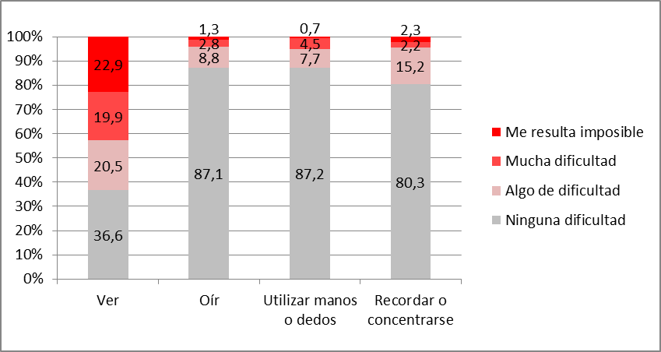

Tabla 5. Respuesta por grado de dificultad (discapacidad)

| **Dificultad/Perfil usuario** | **Ver** | | **Oír** | | **Utilizar manos o dedos** | | **Recordar o concentrarse** | |
| --- | --- | --- | --- | --- | --- | --- | --- | --- |
|  | **Total** | **%** | **Total** | **%** | **Total** | **%** | **Total** | **%** |
| Ninguna dificultad | 337 | 36,6 | 801 | 87,1 | 802 | 87,2 | 739 | 80,3 |
| Algo de dificultad | 189 | 20,5 | 81 | 8,8 | 71 | 7,7 | 140 | 15,2 |
| Mucha dificultad | 183 | 19,9 | 26 | 2,8 | 41 | 4,5 | 20 | 2,2 |
| Me resulta imposible | 211 | 22,9 | 12 | 1,3 | 6 | 0,7 | 21 | 2,3 |

Unidades: porcentajes

En cuanto a formación, predomina un perfil notablemente alto, donde la respuesta más frecuente es Grado Universitario, con en torno al 36%. Tan sólo cerca de un 10% indica contar con educación primaria. No se observan diferencias que quepa considerar significativas para el total de usuarios y aquellos con mayores dificultades funcionales.

Figura 2. Formación

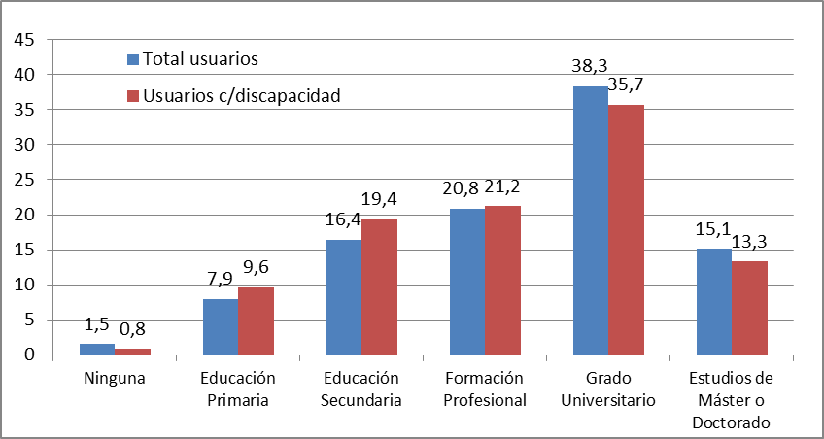

Fuente: Elaboración propia

Tabla 6 . Formación

|  | **Total usuarios** | **Usuarios c/discapacidad** |
| --- | --- | --- |
| *Base muestral* | *(n=9209* | *(n=490)* |
| Ninguna | 1,5 | 0,8 |
| Educación Primaria | 7,9 | 9,6 |
| Educación Secundaria | 16,4 | 19,4 |
| Formación Profesional | 20,8 | 21,2 |
| Grado Universitario | 38,3 | 35,7 |
| Estudios de Máster o Doctorado | 15,1 | 13,3 |
| Total | 100 | 100 |

Unidades: Porcentajes

El 90,3% de estas personas reside en España, seguidas en proporción por un 2,6 por ciento de respuestas que proceden de Argentina, un 2,2 de México y un 1,8 de Colombia.

El apartado 7 presenta los hábitos en relación al uso de las redes sociales en Internet y las percepciones acerca de su accesibilidad expresadas por estos internautas.

## Anexo IV. Extracto de preguntas de la encuesta online

Entre las preguntas de la encuesta online sobre la accesibilidad de las plataformas de redes sociales en Internet, cabe destacar las siguientes, que han sido objeto de análisis en el presente estudio:

**Discapacidad. Por favor, responda a cada pregunta:**

* ¿Tiene dificultad para ver, incluso cuando llevas gafas?
* ¿Tiene dificultad para oír, incluso si usa un audífono?
* ¿Tiene dificultad para utilizar sus manos o dedos?
* ¿Tiene dificultad para recordar o concentrarse?

Opciones de respuesta:

* No, ninguna dificultad
* Sí, algo de dificultad
* Sí, mucha dificultad
* Me resulta imposible

**¿Con qué frecuencia utilizas las redes sociales en Internet?**

* Varias veces al día
* Una vez al día.
* Cuatro o cinco días a la semana.
* Dos o tres días a la semana.
* Una vez a la semana.
* Con menor frecuencia.

**¿Desde qué dispositivos accedes, sobre todo, a las redes sociales en Internet?**

* Ordenador (PC o portátil)
* Teléfono móvil
* Tableta

**¿En qué redes participas habitualmente?**

* Facebook
* Twitter
* LinkedIn
* Flickr
* Google+
* Tuenti
* MySpace
* Otras

**¿Qué otras redes sociales utiliza?**

**Valoración accesibilidad por cada plataforma de red social en que participa el usuario**

**¿Desde dónde utilizas esta red social?**

* Sobre todo desde el móvil o tableta
* Sobre todo desde el ordenador
* Alternativamente desde el móvil/tableta y desde el ordenador

**¿Por qué la usas desde móvil/tableta, ordenador o ambos?**

**Cuando utilizas la red social [*Nombre de la red]* para darte de alta, leer y publicar mensajes, etc.:**

* Nunca o casi nunca he encontrado barreras
* Pocas veces he encontrado barreras
* Algunas veces, en distintas actividades, he encontrado barreras
* Muchas veces encuentro barreras

**Las barreras que has encontrado al utilizar [*Nombre de la red]***

* Me han generado pequeñas dificultades en el uso de la red social.
* Me han generado importantes dificultades en el uso de la red social.
* Me han impedido totalmente el uso de la red social

**Si has encontrado barreras, ¿Cuáles son las acciones que presentan más problemas?**

* Darte de alta en la red
* Iniciar sesión
* Localizar a una persona/organización de tu interés
* Leer contenidos
* Publicar contenidos
* Darse de baja
* Otras

**¿En qué otras acciones has encontrado problemas?**

**Si has encontrado barreras al utilizar *[Nombre de la plataforma*], por favor, selecciona dónde has encontrado problemas:**

* Los títulos de las pantallas, que no informan correctamente de la sección en la que me encuentro en cada momento
* El contenido, que es muy extenso y con una estructura poco clara
* Los nombres de los enlaces y botones, que no son suficientemente representativos
* Los formularios, que no siempre cuentan con etiquetas representativas de los datos que debo introducir
* Las imágenes, que no cuentan con descripciones alternativas o éstas no son adecuadas
* Los vídeos, que no llevan integrados subtitulado y/o audiodescripción
* El tamaño de la fuente, que es muy pequeño y no se puede ampliar
* El contraste entre texto y fondo, que es insuficiente
* Contenido que aparece de forma dinámica al que no puedo acceder con mi producto de apoyo
* Otros problemas

**Desde tu experiencia en las plataformas de redes sociales que utilizas, en general, ¿cómo crees que ha cambiado su accesibilidad en los últimos 3 años?**

* Su accesibilidad ha empeorado en estos últimos años
* No he notado cambios significativos en la accesibilidad
* Su accesibilidad ha mejorado algo en estos últimos años
* Su accesibilidad ha mejorado bastante en estos últimos años
* Su accesibilidad ha mejorado mucho en estos últimos años
* No sabe/No contesta

1. Se considera **red social** como el conjunto de personas o entidades que se relacionan entre sí, así como las interacciones que se generan o establecen entre ellas. En Internet, estas interacciones pueden producirse de maneras muy diversas; por ejemplo, mediante comentarios en blogs, intercambio de mensajes correo electrónico o participación en foros. Con el auge de la web 2.0, que permite mayor interactividad en la web, se han desarrollado sistemas específicos destinados a favorecer el establecimiento de dichas relaciones. Aunque popularmente estos sistemas se conocen como “redes sociales”, en lo sucesivo nos referiremos a ellos como “**plataformas de redes sociales**” para distinguirlos del concepto más amplio de “red social”.
2. TheCocktailAnalysis (2013): 5ª Oleada Observatorio Redes Sociales. Disponible en: <http://tcanalysis.com/blog/posts/el-70-de-los-usuarios-de-redes-sociales-se-muestran-receptivos-a-la-presencia-de-marcas-en-este-entorno>

   We Are Social (2014): Social, Digital & Mobile in Europe in 2014. Disponible en: <http://wearesocial.net/blog/2014/02/social-digital-mobile-europe-2014/>
3. En la fecha en la que se diseñó la muestra de portales para la realización del análisis técnico y la experiencia de usuario (junio de 2010).
4. Téngase en cuenta que, en dicho estudio, no se acotaba el concepto de “plataforma de redes sociales”, por lo que las personas encuestadas eran libres de considerar como tales sitios web que no se definirían estrictamente así.
5. W3C/WAI: Iniciativa de Accesibilidad en la Web (Web AccessibilityInitiative) del Consorcio Mundial de la Web (World Wide Web Consortium). Para más información puede consultarse el siguiente sitio web: <http://www.w3.org/WAI>
6. Washington Group - Short Set of Questions on Disability: <http://www.cdc.gov/nchs/washington_group/wg_questions.htm>
7. Washington Group on Disability Statistics (WG) (2009) Understanding and Interpreting Disability as Measured using the WG Short Set of Questions.Disponible en: <http://www.cdc.gov/nchs/washington_group/wg_documents.htm>
8. Antes denominado Observatorio de Infoaccesibilidad.
9. Dichos trabajos están disponibles en la siguiente dirección web: <http://www.discapnet.es/Castellano/areastematicas/Accesibilidad/Observatorio_infoaccesibilidad/informesInfoaccesibilidad/Paginas/default.aspx>.
10. W3C/WAI: Iniciativa de Accesibilidad en la Web (Web Accessibility Initiative) del Consorcio Mundial de la Web (World Wide Web Consortium). Para más información puede consultarse el siguiente sitio web: <http://www.w3.org/WAI>